Раздел 2 РАЗВИТИЕ МОТОРИКИ И КООРДИНАЦИИ
Достаточная степень развития моторного и сенсорного компонентов двигательного анализатора и готовность руки как непосредственного орудия графической деятельности к выполнению точных и сложных движений являются важными условиями полноценного овладения ребенком учебными навыками, и в первую очередь навыками письма.
Ручная умелость во многом определяется индивидуальными особенностями моторного развития детей и такими физиологическими показателями, как развитие нервной регуляции движений, мелких мышц руки, степень окостенения запястья и фаланг пальцев и др. В то же время при овладении навыком письма немаловажную роль играет и организация предшествующей деятельности детей (игры, рисования, лепки, предметно-практической и бытовой), прямо или опосредованно влияющей на развитие функций руки.
Изучение уровня развития тонких дифференцированных движений пальцев и кистей рук детей, поступающих в первый класс, обычно приводит педагогов к неутешительному выводу: у преобладающего большинства детей движения рук недостаточно целенаправленны и точны, плохо подчиняются задачам деятельности. Особенно это относится к использованию ручки и карандаша в качестве графических инструментов, которые требуют специальных, сложных скоординированных движений ведущей руки. Обращает на себя внимание и тот факт, что недостаточность моторики рук часто наблюдается на фоне внешне благополучного развития общих произвольных движений.
В работе с этими детьми должна быть реализована специальная программа, направленная на развитие ручной умелости и совершенствование точных, скоординированных движений всех частей руки — плеча, предплечья и особенно кистей и пальцев.
22
2.1. Развитие и коррекция общих движений
Воздействие на сенсомоторный уровень с учетом общих закономерностей онтогенеза вызывает активизацию и развитие всех высших психических функций (ВПФ). Так как сенсомоторный уровень является базальным для дальнейшего развития ВПФ, логично в начале коррекционного процесса отдать предпочтение именно двигательным методам, не только создающим некоторый потенциал для будущей работы, но и активизирующим, восстанавливающим и выстраивающим взаимодействия между различными уровнями психической деятельности. Ведь очевидно, что актуализация и закрепление любых телесных навыков предполагает востребованность извне к таким психическим функциям, как, например, эмоции, восприятие, память, процессы саморегуляции и т. д. Следовательно, создается базовая предпосылка для полноценного участия этих процессов в овладении чтением, письмом, математическими знаниями.
УПРАЖНЕНИЕ 1. РАЗМИНКА (по А. В. Семенович)
Упражнения выполняются стоя по 4-6 раз каждое. Эффективно «озвучивание», проговаривание соответствующих движений («тик-так», «у-у-у — полетели» и т. п.).
№ п/п | Название | Описание движений
1 | «Потягу гики» | Руки подняты вверх. Смотрим на кончики пальцев. Вслед за руками тянемся головой вверх, напрягая мышцы шеи
2 | « Качели » | Наклоны головы вперед-назад, как будто голова на качелях качается: «Кач-кач»
3 | « Часы » | Наклоны головы влево-вправо, как будто часики тикают: «Тик-так». Все эти упражнения выполняются в положении «руки на поясе»
4 | « Плечи прыгают » | Руки свободно висят вдоль тела. Синхронно поднимаем и опускаем плечи вверх-вниз, как будто они прыгают: «Прыг-скок». Позже упражнение усложняется — осуществляется попеременное поднятие и опускание плеч
23

№ п/п | Название | Описание движений
5 | «Мельница» | Синхронное вращение прямых рук вперед и назад. На следующих этапах добавляется реципрок-ное (разнонаправленное) вращение (одна рука идет по кругу вверх, другая — вниз)
6 | «Кощей» | Развести руки в стороны, горизонтально полу, согнуть их в локтях и максимально свободно поболтать ими («как будто Кощей костями трясет»)
7 | «Карусели» | Синхронное однонаправленное вращение обеих согнутых в локтях рук (кисти опущены вниз) сначала по часовой стрелке, потом против. Руки согнуты в локтях, кисти смотрят вверх. Синхронное однонаправленное вращение и повороты рук в кистях. Позже в обоих упражнениях добавляется синхронное разнонаправленное вращение
8 | «Ручки уронили » | Поднять прямые руки вверх и изо всей силы обрушить их вниз («бах!»), то есть сбросить напряжение
9 | «Карусели и качели» | Руки на поясе. Вращение туловища по кругу сначала в одну сторону, потом в другую. Наклоны туловища вперед-назад, затем влево-вправо
УПРАЖНЕНИЕ 2. РАСТЯЖКИ РУК (по А.В.Семенович)
Выполнение растяжек должно проводиться стоя, в щадящем режиме, медленно и плавно, не более 4 раз.
• Руки соединить в замок, тянуть их вверх, вниз, в стороны; руки накрест в замке, вывернуть их как бы наизнанку; прогнуться назад и тянуть руки в замке вверх; руки в замке за спиной, наклон вперед с максимально возможным поднятием рук вверх.
• Взять правой рукой за локоть прямую левую руку и тянуть ее вправо, то же — с правой рукой.
• Соединить пальцы домиком и надавить друг на друга; то же по одной паре пальцев. Зацепиться пальцами рук друг за друга и тянуть руки в разные стороны, то же по одной паре пальцев,
24
УПРАЖНЕНИЕ 3. «МОРЕ» (по А. В. Семенович)
Все упражнения выполняются стоя по 4-6 раз.
Сценарий | Расшифровка сценария
На море плещутся волны — маленькие и большие. Вот такие! | Одна рука на поясе, другая — на уровне груди рисует в воздухе маленькую волну параллельно полу. Упражнение выполняется сначала одной рукой, затем другой. Руки в замке на уровне груди рисуют в воздухе большую волну горизонтально полу
По волнам плывут дельфины — мама и папа | Руки, согнутые в локтях, совершают синхронные волнообразные движения вперед
Один нырнул, а другой вынырнул вот так | Руки, согнутые в локтях на уровне груди, совершают поочередные волнообразные движения вперед
За ними плывут их дельфинята — вот такие! | Руки согнуты в локтях на уровне талии, слегка прижаты к телу. Кисти и пальцы выполняют синхронные волнообразные движения вперед
Один нырнул, а другой вынырнул | Руки согнуты в локтях на уровне талии, слегка прижаты к телу. Кисти и пальцы выполняют поочередные волнообразные движения вперед
Вот плывут их хвостики, вот один плавник, вот другой плавник. А навстречу дельфинам плывут змейки, вот одна змейка, а вот другая | Руки слегка согнуты в локтях на уровне талии, прижаты к телу. Кисти несильно сжаты в кулачки, большие пальцы согнуты, отогнуты и совершают волнообразные движения; так же затем работают и указательные, и средние пальцы обеих рук. Далее большие пальцы каждой руки зажимают согнутые указательный и средний пальцы. Свободные мизинцы, а затем и безымянные пальцы осуществляют волнообразные движения вперед
А со дна морского всплывают медузь и осьминоги вот так | Руки согнуты в локтях на уровне груди, кисти сильно сжаты в кулак. Резко разжимать сжатый в кулаки кисти, расставляя прямые пальцы в стороны
Ну-ка показали все ножки, ось-  миножки | Руки согнуты в локтях на уровне груди, кисти рук опущены вниз. Пошевелить пальчиками в разные стороны ,
25
Сценарий |  | Расшифровка сценария
И все вместе танцуют и смеются. Вот так! |  | Руки согнуты в локтях на уровне груди, смотрят вверх. Вращение и повороты рук тях | кисти в кис-
2.2. Развитие и коррекция ручной моторики
Упражнения с пальцами рук описаны в литературных источниках и используются педагогами.
Главным достоинством таких упражнений является их простота и универсальность, отсутствие каких-либо специальных атрибутов для проведения и безопасность. Обычно все они несложны по технике, но вместе с тем при регулярном использовании в работе с учащимися обеспечивают хорошую тренировку пальцев и подготовку мышц руки к письму. Кроме того, включение в занятие или урок пальчиковых игр и упражнений оказывает неспецифическое тонизирующее влияние на функциональное состояние мозга и развитие речи детей, неизменно вызывая у них эмоциональный подъем и разрядку нервно-психического напряжения. Взрослым рекомендуется знакомить детей с такими упражнениями в определенной последовательности: сначала включать в комплекс те из них, которые способствуют формированию умения удерживать статическую позу кистей и пальцев, а затем — упражнения динамического характера.
УПРАЖНЕНИЕ 1. СТАТИЧЕСКИЕ УПРАЖНЕНИЯ ДЛЯ КИСТЕЙ И ПАЛЬЦЕВ
Ход занятия: Педагог показывает движения и предлагает детям повторить их.
№ п/п |  | Название |  | Описание движений
1 |  | «Стол» |  | Правую руку сжать в кулак, на него сверху положить горизонтально ладонь левой руки
2 |  | «Стул» («Кресло») |  | Правую руку сжать в кулак, а ладонь прислонить к нему вертикально | левой руки
26
Продолжение
№ п/п | Название |  | Описание движений
3 | «Лодочка» |  | Прижать ладони друг к другу, слегка приоткрыв их в районе больших пальцев
4 | «Миска» («Гнездо») |  | Соединить кисти рук ладонями вверх, пальцы обеих рук слегка согнуть
5 | «Гнездо с яйцами» |  | Ладони соединить в том же положении, что и в предыдущем упражнении, но большие пальцы опустить внутрь
6 | «Башня» («Крыша», «Дом») |  | Соединить под углом кончики правой и левой рук, направив их вверх
7 | «Чаша» («Цветок») |  | Руки в вертикальном положении ладонями вверх, прижать запястья друг к другу, раскрыть пальцы и слегка округлить их
8 | «Мост» («Дорога», «Дом») |  | Поднять руки вверх ладонями друг к другу, согнуть прямые пальцы, соединить кончики средних и безымянных пальцев обеих рук
9 | « Корни растений» |  | Опустив вниз руки, прижать запястья друг к другу, чуть разведя ладони и расставив пальцы
10 | «Улитка с рожками» |  | Положить правую руку на стол, поднять указательный и средний пальцы, расставить их
11 | «Раковина улитки» |  | Правая рука в том же положении, что и в предыдущем упражнении, левую руку положить сверху
12 | «Очки» |  | Образовать кружки из больших и указательных пальцев, соединить их
13 | «Зайчик» |  | Вытянуть вверх указательный и средний пальцы правой руки, а кончики безымянного пальца и мизинца соединить с кончиком большого пальца
14 | «Деревья» |  | Поднять обе руки ладонями к себе, широко расставить пальцы
15 | «Кошка» |  | Средний и безымянный пальцы правой руки согнуть и прижать большим пальцем к ладони, указательный палец и мизинец слегка согнуть, поднять правую руку вверх
 | 27

№ п/п | Название | Описание движений
16 | «Собака» | Соединить большой, средний и безымянный пальцы правой руки (не прижимая к ладони), указательный палец и мизинец, слегка согнув, поднять вверх
17 | «Солнечные лучи» | Скрестить руки и поднять их вверх, расставив пальцы
18 | «Елка» («Ветви») | Прижать тыльные стороны рук друг к другу, скрестив пальцы, поднять их вверх
УПРАЖНЕНИЕ 2. ДИНАМИЧЕСКИЕ УПРАЖНЕНИЯ ДЛЯ КИСТЕЙ РУК И ПАЛЬЦЕВ
Ход занятия: Педагог показывает движения и предлагает детям повторить их.
№ п/п | Название | Описание движений
1 | « Пальчики здороваются» | Кончик большого пальца правой руки поочередно касается кончиков указательного, среднего, безымянного пальцев и мизинца. Те же движения затем выполняются большим пальцем левой руки и двумя руками одновременно
2 | «Встретились ладошки» | Ладони рук соединены, а одноименные пальцы левой и правой рук по очереди «здороваются» друг с другом — большой с большим, указательный с указательным и т. д.
3 | «Осы» | Обе руки сжаты в кулачки, выпрямлены только указательные пальцы, которые одновременно совершают вращательные движения
4 | «Человечек» | Указательный и средний пальцы правой руки «бегают» по столу, то же повторить другой рукой и обеими руками одновременно («бег наперегонки»)
5 | «Птичка летит и машет крыльями» | Мизинцы правой и левой рук сцепить друг с другом, а пальцами обеих рук производить движения вверх-вниз
28

УПРАЖНЕНИЕ 3. ПАЛЬЧИКОВЫЕ ИГРЫ И УПРАЖНЕНИЯ СО СТИХОТВОРНЫМ СОПРОВОЖДЕНИЕМ
Название игры | Описание игры
«Апельсин» | Начиная с мизинца, загибать попеременно все пальцы:  Мы делили апельсин.  Много нас, а он один.  Эта долька — для кота,  Эта долька — для ежа,  Эта долька для улитки,  Эта долька для чижа,  Ну, а волку — кожура.
« Замок » | На двери висит замок. Ритмичные быстрые соединения пальцев рук в «замок».  Кто открыть его бы смог? Повторение движений.  Потянули, Сцепленные в «замок» руки потянуть в одну, потом в другую сторону.  Покрутили, Движения кистями рук со сцепленными пальцами от себя — к себе.  Постучали Пальцы сцеплены, основаниями ладоней постучать друг о друга.  И — открыли! Пальцы расцепить, ладони — в стороны.
«Дом и ворота» | На поляне дом стоит,  Пальцы обеих рук под углом друг к другу, широко расставлены, соприкасаются только кончики одноименных пальцев («крыша дома»).  Ну а к дому путь закрыт.  Большие пальцы обеих рук — вверх, внутренняя сторона ладоней — к себе, остальные пальцы — -в горизонтальном положении вместе; кончики средних пальцев соприкасаются.  Мы ворота открываем,  Ладони поворачиваются параллельно друг другу.  В этот домик приглашаем.  Пальцы обеих рук под углом друг к другу, широко расставлены, соприкасаются кончики одноименных пальцев.

« Братья- ленивцы » |  | Спят в избушке пятеро братьев.
 |  | Ладонь лежит на столе.
 |  | Утром проснулся брат старший,
 |  | Потянулся, а самому вставать лень.
 |  | Большой палец тянется вверх (остальные плот-
 |  | но лежат на столе). Большой палец несколько
 |  | раз постукивает по указательному и ложится
 |  | на стол.
 |  | Брат-указка проснулся, потянулся.
 |  | Вверх тянется указательный палец.
 |  | Стал будить брата-середку:
 |  | — Вставай, середка, утро на дворе!
 |  | А сам — в кровать.
 |  | Указательный палец постукивает по среднему
 |  | и ложится на стол.
 |  | Потянулся брат-середка, поглядел —
 |  | И впрямь вставать пора!
 |  | Поднимается средний палец.
 |  | Разбудил второго братца-указку:
 |  | — Ну-ка, брат, поднимай семью!
 |  | А сам досыпать улегся.
 |  | Стучит по безымянному и ложится на стол.
 |  | Трудней всех братцу-ленивцу вставать,
 |  | Трудней всех потянуться.
 |  | Безымянный палец с усилием тянется вверх.
 |  | Будит он брата младшего:
 |  | — Мизинчик, подними всех!
 |  | Безымянный постукивает по мизинчику и ло-
 |  | жится на стол.
 |  | Проснулся мизинчик, потянулся...
 |  | Мизинец тянется вверх.
 |  | Да как закричит:
 |  | — Вставайте, братцы!
 |  | Пора за дело браться!
 |  | Мизинец в такт словам барабанит по столу.
 |  | Разбудил брата четвертого, самого ленивого.
 |  | А сам под одеяло.
30
ирооилжение
Название игры | Описание игры
 | Мизинец ложится на стол.
 | Тут все братья и проснулись.
 | Все пальцы тянутся вверх, прогибаясь. Ладонь
 | прижата к столу.
«В гости к паль- | В гости к пальчику большому
чику большому» | Руки согнуты перед собой, ладони направлены
 | друг к другу, большие пальцы вверх.
 | Приходили прямо к дому
 | Соединить под углом кончики пальцев обеих рук
 | (крыша домика).
 | Указательный и средний,
 | Называемые пальцы поочередно соединяются с
 | большими на двух руках одновременно.
 | Безымянный и последний.
 | Называемые пальцы поочередно соединяются
 | с большими на двух руках одновременно.
 | Сам мизинчик-малышок
 | Пальцы в кулак, выставить вверх только ми-
 | зинцы.
 | Постучался о порог.
 | Все пальцы сжаты в кулаки, постучать кулач-
 | ками друг о друга.
 | Вместе пальчики — друзья,
 | Друг без друга им нельзя.
 | Ритмичное сгибание-разгибание пальцев на обе-
 | их руках.
«Мы учимся | Мы учимся письму.
письму» | Для чего? И почему?
 | Дети руками показывают на тетрадь.
 | Из крючков, из крючков,
 | Указательные пальцы обеих рук рисуют в воз-
 | духе крючки.
 | Из кружков, из кружков
 | Пальцы рук складываются колечками. „
 | Сможем буквы написать.
 | Имитация в воздухе движений, как при письме.
 | Если будем мы стараться —
 | Буквы будут получаться.
 | Руки на поясе, наклоны головы в стороны.
31

Название игры | Описание игры
 | Пальцы наши потрудились И немножко утомились. Ритмичное сгибание и разгибание пальцев. Дружно мы их так встряхнем И опять писать начнем! Энергичное встряхивание кистей рук.
«Дружба» | Дружат в нашем классе Девочки и мальчики. Пальцы обеих рук соединяются ритмично в замок. Мы с тобой подружим, Маленькие пальчики. Ритмичное касание пальцев обеих рук. Раз, два, три, четыре, пять — Начинай считать опять. Поочередное касание пальцев на обеих руках, начиная с мизинца. Раз, два, три, четыре, пять — Мы закончили считать. Опустить руки вниз, встряхнуть кистями.
«Прогулка» | Пошли пальчики гулять, Пальцы обеих рук сжаты в кулаки, большие пальцы опущены вниз и как бы прыжками двигаются по столу. А вторые догонять, Ритмичные движения по столу указательными пальцами. Третьи пальчики бегом, Движения средних пальцев в быстром темпе. А четвертые пешком, Медленное движение безымянных пальцев по поверхности стола. Пятый пальчик поскакал Ритмичное касание поверхности стола обоими мизинцами. И в конце пути упал. Хлопок обоими кулаками по поверхности стола.
«Засолка капусты» 32 | Мы капусту рубим, Резкие движения прямыми кистями вверх и вниз.
Название игры |  | Описание игры
 |  | Мы морковку трем, Пальцы обеих рук сжаты в кулаки, движения кулаков к себе и от себя. Мы капусту солим, Движение пальцев, имитирующее посыпание солью из щепотки. Мы капусту жмем. Интенсивно сжимаем пальцы обеих рук в кулаки. Уф, устали! Энергичное встряхивание обеих рук.
* Дружные пальчики » |  | По ходу стихотворного текста пальцы одной руки, сжатые в кулак, медленно разгибаются по одному, начиная с мизинца. В конце игры пальцы снова сжимаются в кулак, но большой палец при этом кладется сверху. Этот пальчик маленький — Мизинчик удаленький. Безымянный — кольцо носит, Никогда его не бросит. Ну а этот — средний, длинный, Он как раз посередине. Этот — указательный, Пальчик замечательный. Большой палец, хоть не длинный, Среди братьев самый сильный. Пальчики не ссорятся, Вместе дело спорится.
«Мышки-шалунишки» |  | Произнося текст рифмовки, сначала закрывают глаза руками, затем хлопают один раз ладонями, выражая озабоченность, после чего подпирают щеки руками, выражая удивление. Затем, согласно тексту, разыгрывается «пальчиковая игра»: домик — обеими ладонями изображается острая крыша; стол — правая рука сжимается в кулак, левая — прижимается сверху; скамейка — одна рука кладется ладонью вниз, другая прижимается ладонью с одной боковой стороц,ы, пальцами вверх; стул — правая рука сжимается в кулак, левая прижимается перпендикуляр-  33

Продолжение
Название игры Описание игры
 |  | но к правой; шкаф — кулаки кладутся друг на друга. Слова «лакомиться» и «ловить» сопровождаются соответствующими движениями.
 |  | В нашем маленьком домишке
 |  | Появились мышки,
 |  | Так и шмыгают кругом —
 |  | Все по кухне кувырком.
 |  | То топочут за столом,
 |  | Лакомятся молоком,
 |  | На скамейку сесть хотят
 |  | И пугают нам ребят.
 |  | То на шкаф залезут мышки,
 |  | То на стуле шалунишки.
 |  | Так и хочется поймать,
 |  | А они — шмыг — под кровать!
«Этот пальчик» |  | Поднять левую руку ладонью к себе и в соот-
 |  | ветствии с текстом загибать правой рукой по очереди пальцы левой руки, начиная с мизинца. Этот пальчик хочет спать,
Этот пальчик — прыг в кровать!
Этот пальчик прикорнул.
Этот пальчик уж заснул.
Тише, пальчик, не шуми,
Братиков не разбуди...
Встали пальчики, ура!
На прогулку им пора.
«Ладошки» Педагог задает вопрос:
 |  | — Где ваши ладошки?
---- ± У 1 ~ I у 1" 1 у 1 ^ |  | — Тут-тут-тут!
Дети показывают руки, сложенные в кулачки.
А
 |  | а в ладошках пальчики живут!
 |  | Раскрывают кулачки и показывают пальчики движении. | в
 |  | Пальчики трудились,
 |  | Не ленились,
 |  | Лепили-лепили,
 |  | Пальцы рук сгибаются и разгибаются, имита-
 |  | ция лепки.
] |  | ^{э}исовали,
34
Продолжение
Название игры | Описание игры
 | Имитация рисования. Строили-строили , Имитация строительных движений, например укладывания кирпича. Хорошо играли! А потом, а потом, А потом устали! Встряхивание кистями рук, расслабление пальцев.
«Алые цветы» | Ладони соединены в форме тюльпана, пальцы медленно раскрываются, производятся плавные покачивания кистями рук, затем пальцы медленно закрываются, приобретая вновь форму бутона, и производятся покачивания головкой цветка. Наши алые цветки Распускают лепестки. Ветерок чуть дышит, Лепестки колышет. Наши алые цветки Закрывают лепестки, Тихо засыпают, головой качают.
«Пять малышей» | Один малыш качается в саду, Один палец выставить вперед и затем показать им, как качаются качели. Два малыша купаются в пруду, Показать два пальца и затем руками имитировать движения пловцов. Три малыша ползут к дверям в квартире, Показать три пальца и имитировать движения ползания. А в эту дверь стучат уже четыре. Показать четыре пальца и имитировать стук в дверь. -С пятью другими также все в порядке: Показать все пальцы другой руки. Им весело, они играют в прятки. Закрыть обеими руками лицо — «спрятаться». Где притаились — ясно и ежу,  35

Название игры |  | Описание игры
 |  | Руки в замок перед грудью, пальцы раскрыты,
 |  | ( «ёж» ).
 |  | Но я глаза зажмурил и вожу:
 |  | Закрыть одной рукой глаза.
 |  | «Один, два три... два, три, четыре, пять...
 |  | Считать и одновременно показывать необходи-
 |  | мое количество пальцев на руке.
 |  | Ну, берегитесь: я иду искать!»
 |  | Указательный палец поднят вверх — «преду-
 |  | преждение», затем имитация «подкрадывания».
«Зайчик и волк» |  | В лесу в домике жила зайчиха с двумя зайчатами.
 |  | Указательный и средний пальцы обеих рук под-
 |  | няты вверх — это ушки; оставшиеся пальцы со-
 |  | браны в кулак — туловище.
 |  | Как-то утром зайчата взяли свои любимые бара-
 |  | баны и побежали в лес. Они громко, на весь лес,
 |  | стали барабанить.
 |  | Согнутые мизинец и безымянный — палочки ба-
 |  | рабана — ударяют в подушечку большого паль-
 |  | ца — в барабан. Прямые ушки вверху прижаты
 |  | друг к другу.
 |  | И надобно же беде случиться, что около тех мест
 |  | голодный рыскал волк.
 |  | Сложить вместе ладони обеих рук; большие пря-
 |  | мые пальцы развести в стороны. — это уши вол-
 |  | ка; у указательных пальцев согнуть верхние
 |  | фаланги, чтобы ногти соприкасались — это лоб
 |  | волка.
 |  | Услышал он шум и выскочил на полянку.
 |  | Плотно сгруппированные прямые средний и бе-
 |  | зымянный пальцы — это нос волка; два прижа-
 |  | тых друг к другу мизинца отходят вниз — это
 |  | пасть волка.
 |  | Волк поводит ушами, принюхивается, открывает
 |  | и закрывает пасть.
 |  | Все пальцы шевелятся.
 |  | Бедные зайчишки побросали барабаны и прижа-
 |  | лись к березе — спрятались, только ушки мел-
 |  | ко-мелко дрожат от страха.
Яй
Название игры | Описание игры
 | Дети прижимают кулачки («зайчиков») к гру-
 | ди, их «ушки» выполняют мелкие колебатель-
 | ные движения — дрожат.
 | Растерялся волк. «Где же зайцы? Они только что
 | были здесь и вдруг исчезли. Ох и хитрые, опять
 | провели старого волка! Ну, зайцы, погодите! Най-
 | ду на вас управу!» — прорычал свои угрозы и
 | побрел в лес.
 | Только волк исчез, зайчата выскочили, и забы-
 | ли свои страхи, и стали смеяться друг над дру-
 | гом. Один говорит:
 | — Ты так испугался волка, что у тебя ушки кла-
 | нялись до земли!
 | — Нет! — говорит другой. — Мои ушки не кланя-
 | лись, а вот твои ушки приседали от страха.
 | Эти и другие движения один из «зайцев» пока-
 | зывает, а второй как бы машинально начинает
 | повторять, но, спохватившись, тут же опровер-
 | гает наветы и приводит доказательства для
 | изобличения товарища.
 | — Нет, мои ушки не приседали от страха, а вот
 | твои ушки прятались друг за дружку!
 | — Нет уж, мои ушки не прятались друг за друж-
 | ку, а твои ушки бегали друг за дружкой сверху
 | вниз и снизу вверх!
 | — Нет, мои ушки так не бегали, а твои ушки от
 | страха стучали друг о дружку!
 | И так зайцы расшалились, раскричались, что
 | встали на уши и пошли домой на ушках.
 | Вышла мама и говорит:
 | — Что это такое? Опять ушки грязные, опять на
 | ушках ходили? Ну-ка быстро чистите лапками
 | свои ушки!
 | Стали зайцы лапками чистить свои ушки.
 | — Ну-ка я вам склею ушки вместе, чтобы вы
 | больше не шалили. Возьмите свои барабаны
 | и учитесь хорошо барабанить, чтобы медведь —
 | директор цирка пригласил вас барабанщиками!
«Сказка про | Педагогу предлагается в ходе этой пальчиковой
зайчика» | игры передать инициативу в 'подборе движений
37

Название игры |  | Описание игры
 |  | детям, которые в зависимости от содержания
 |  | стихотворного текста выполняют соответ-
 |  | ствующие движения.
 |  | Девочки и мальчики,
 |  | Разомнем-ка пальчики.
 |  | Чтоб скорее их размять,
 |  | Надо сказку показать.
 |  | Пусть покажут пальчики
 |  | Сказку нам про зайчика.
 |  | У зайки ушки на макушке,
 |  | Он сидит в своей избушке.
 |  | Смотрит он в окно — не идет ли кто.
 |  | Под окном собачка лает
 |  | И ушами шевелит,
 |  | Глазками она моргает,
 |  | Домик зайки сторожит.
 |  | В гости к зайкиной избушке
 |  | Скачут быстрые зверушки:
 |  | Две подружки-говорушки,
 |  | Две зеленые лягушки;
 |  | Скачет козлик бородатый,
 |  | Рядом с ним — олень рогатый,
 |  | И несут в подарок зайке
 |  | Барабан и балалайку.
 |  | Тренди-бренди, балалайка,
 |  | Получай подарок, зайка!
 |  | В этой маленькой избушке
 |  | Поместились все зверушки:
 |  | Сам хозяин — зайка —
 |  | Быстрый попрыгайка;
 |  | Две подружки-говорушки,
 |  | Две зеленые лягушки;
 |  | Серый козлик бородатый
 |  | И большой олень рогатый.
 |  | Тесно в зайкиной избушке —
 |  | Надо выйти погулять.
 |  | Разбежались все зверушки,
 |  | Ну попробуй их догнать.
 |  | Долго, долго мы бежали,
38
Название игры | Описание игры
 | Но зверушек не догнали. Хоть и очень все устали, Зато пальчики размяли. Стали наши пальчики Ловкие, как зайчики, Ловкие, послушные, Всем нам очень нужные.
2.3. Развитие графических навыков
Нарушения или недоразвитие графических навыков ведут к тому, что техническая сторона письма оказывается в цен-гре внимания ребенка и в связи с этим снижается контроль -ад его смыслом, что приводит к различным видам ошибок в
письме.
УПРАЖНЕНИЕ 1. «САМЫЕ КРАСИВЫЕ БУСЫ»
Ход занятия: Педагог предлагает детям сделать подарки для своих мам — нарисовать бусы. Чтобы они были красивыми, все бусины обязательно должны быть круглыми, а цвет должен чередоваться в строгой последовательности: синяя — красная — зеленая
и Т. Д.
После того как дети выполнят задание, следует поощрить всех за участие и коллективно выбрать рисунок с самыми красивыми бусами. Это занятие можно проводить в разных интерпретациях и повторять неоднократно.
УПРАЖНЕНИЕ 2. «КОПИРОВЩИКИ УЗОРОВ»
Ход занятия: Детям предлагается внимательно проанализировать образцы узоров красивых «ковров» (перед каждым ребенком на столе яежит образец) и как можно точнее повторить их.
После того как копирование узоров будет закончено, можно устроить коллективный анализ работ и выбрать самые точные, наиболее близкие к оригиналу копии.
39
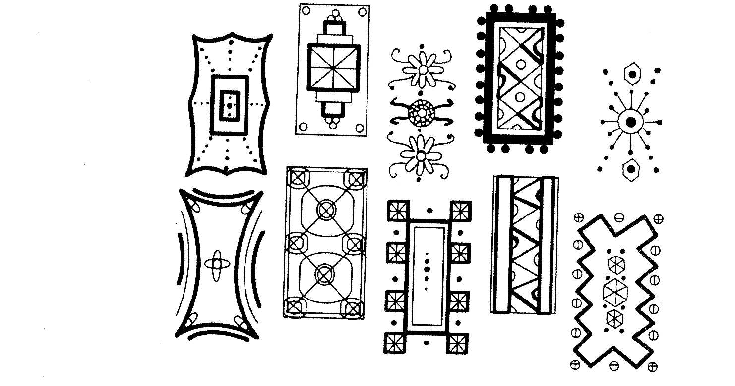
УПРАЖНЕНИЕ 3. «НАРИСУЙ СНЕЖИНКИ»
Ход занятия: Для украшения класса к новогоднему празднику может потребоваться большое количество снежинок. Поэтому педагог, показывая детям выполненные мелом на доске образцы снежинок, предлагает устроить соревнование, кто сможет сделать самую точную копию любой снежинки.

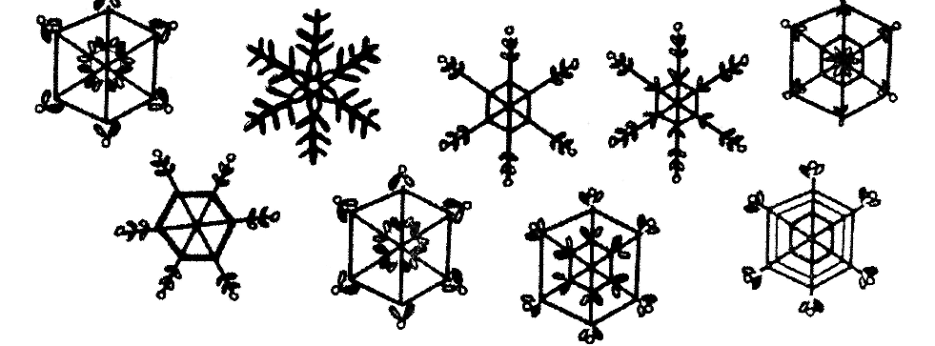
Выполненные детьми рисунки затем можно использовать для коллективного коллажа и украшения помещения.
УПРАЖНЕНИЕ 4 (по М. Б. Чечель)
Ход занятия: Детям предлагается выполнить штриховку по образцу.
Самую маленькую бусинку заштриховать красным карандашом.
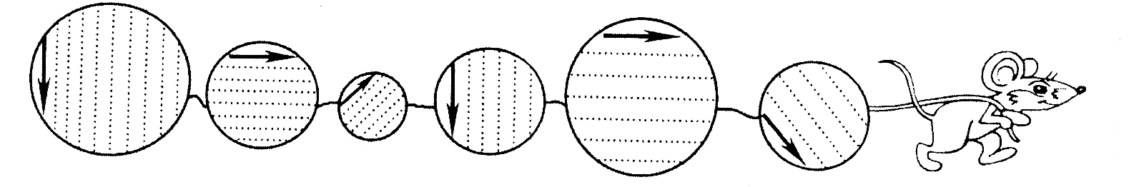
Самый высокий домик заштриховать желтым карандашом
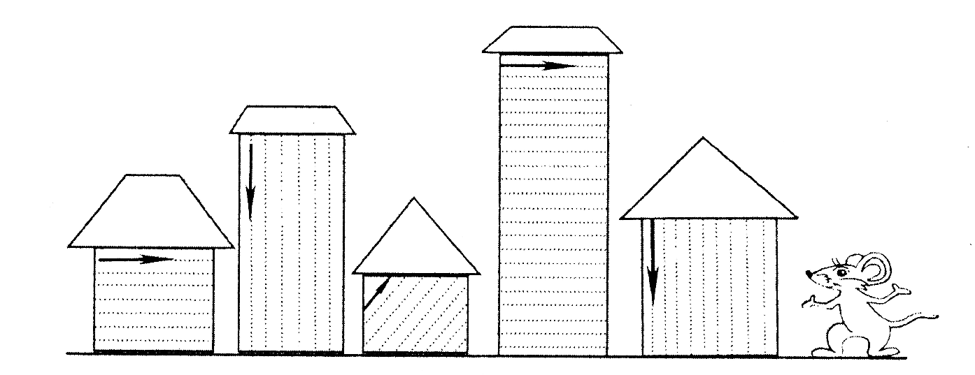

УПРАЖНЕНИЕ 5 (по М. Б. Чечель)
Ход занятия: Детям предлагается выполнить штриховку самостоятельно.
Самый большой клубок заштриховать зеленым карандашом.
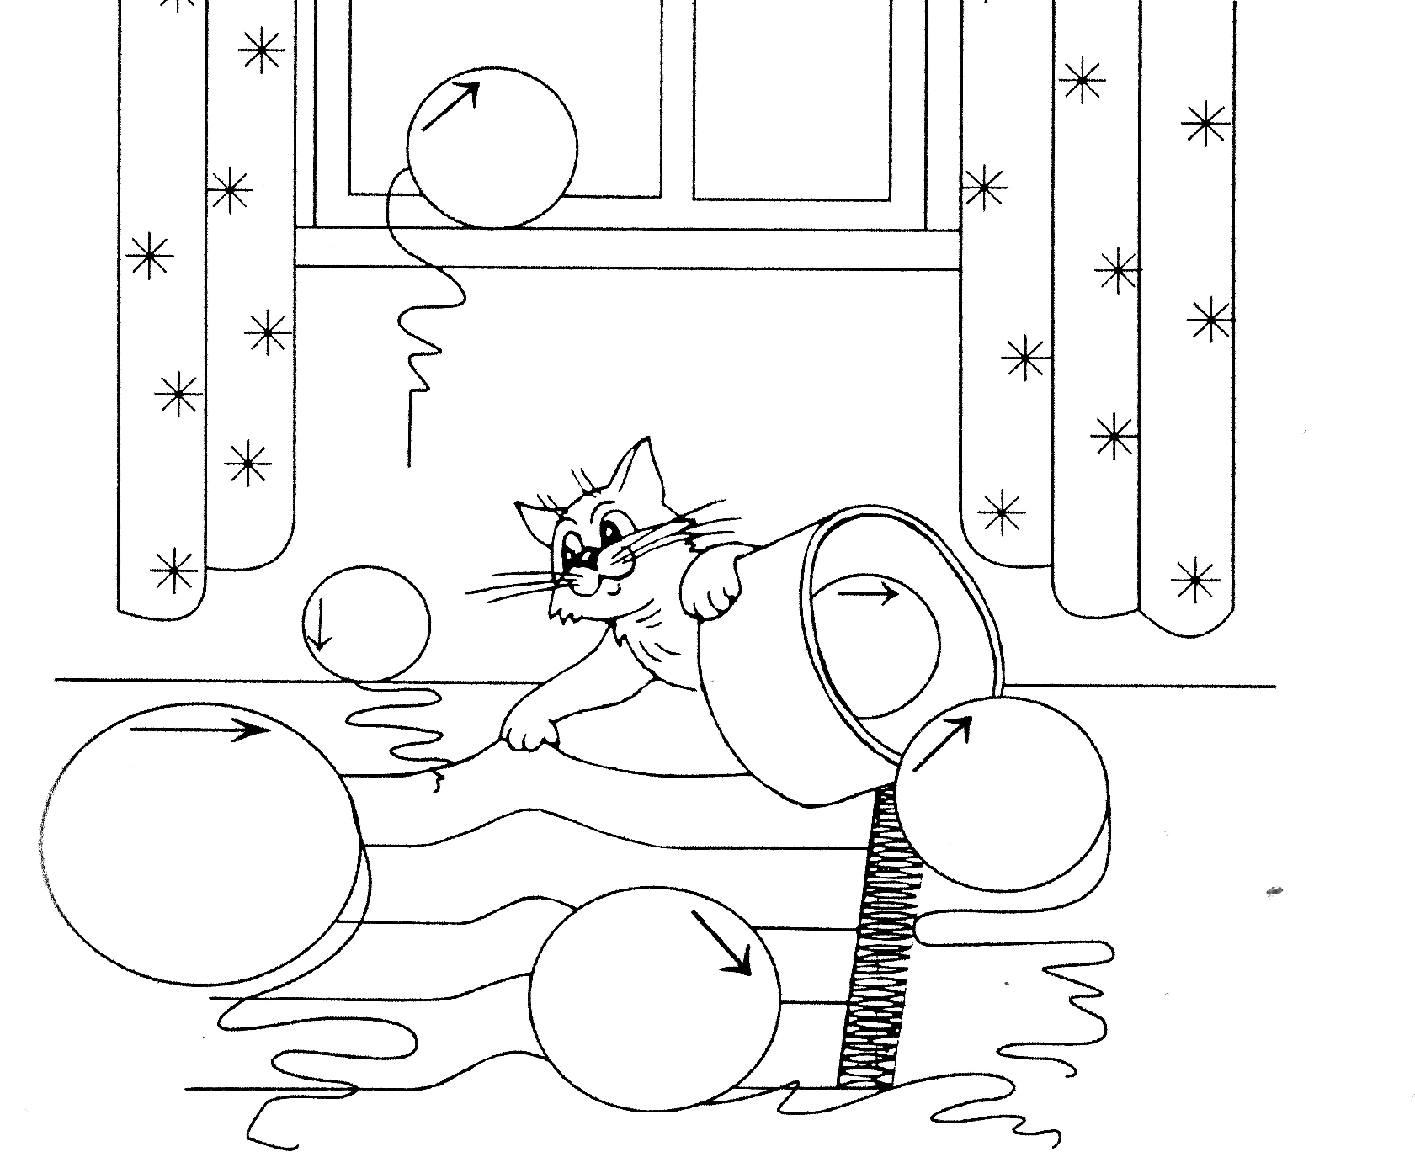
Самую верхнюю коробку заштриховать синим карандашом.
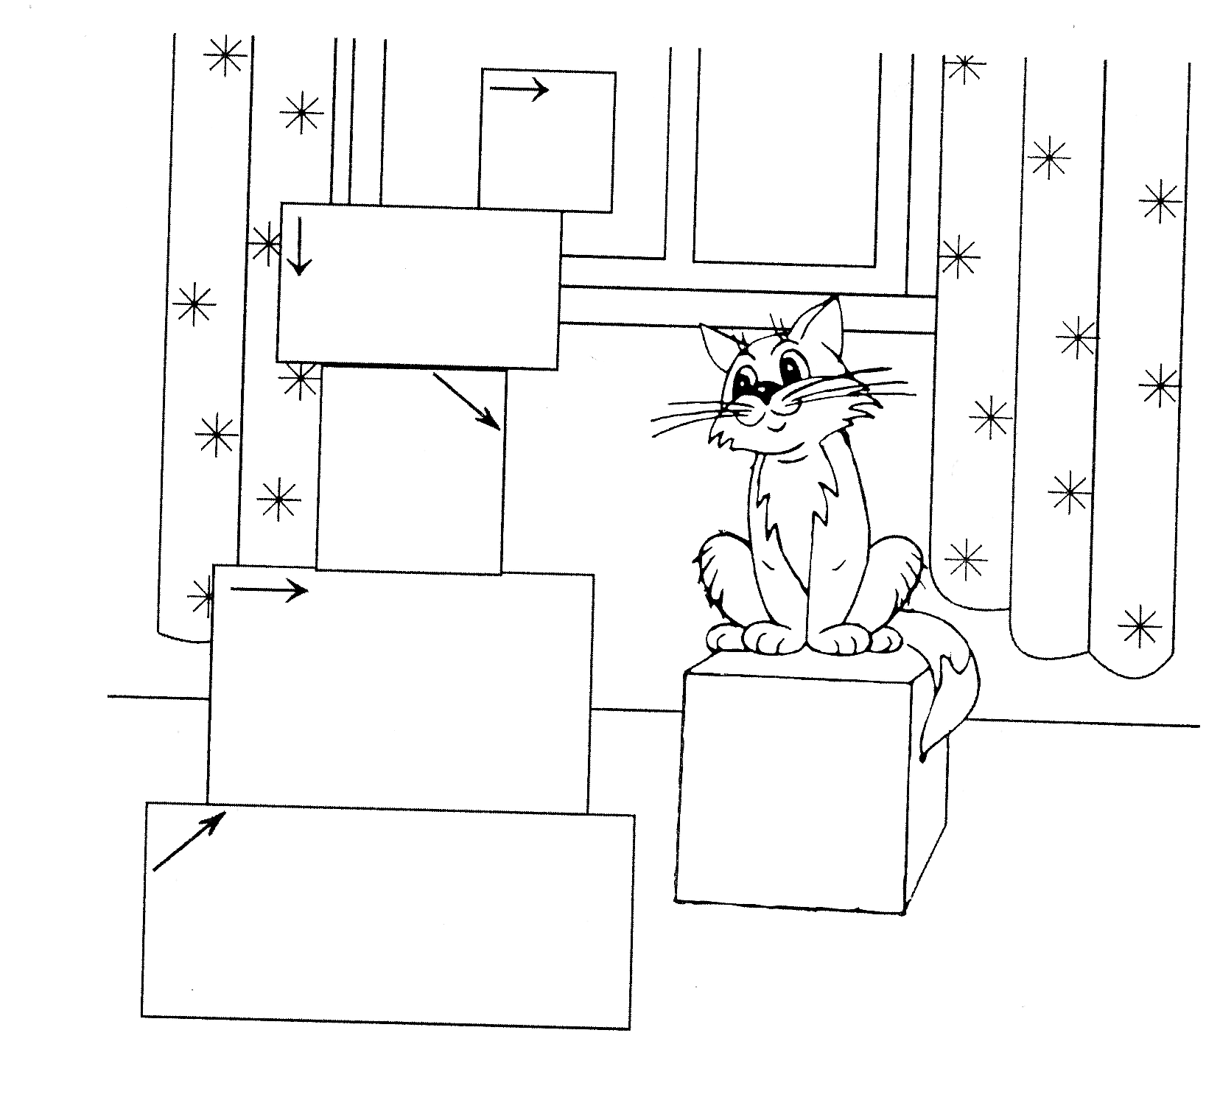
УПРАЖНЕНИЕ 6 (по М. Б. Чечель)
Ход занятия: Найди треугольники у мышки на гирлянде. Выполни штриховку треугольников по образцу.
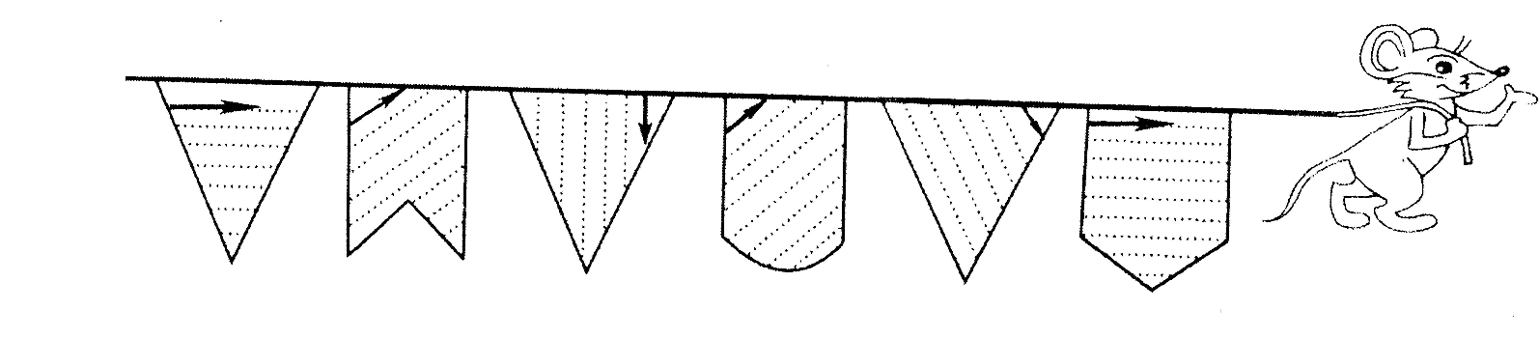
Найди треугольники на рисунке. Выполни штриховку самостоятельно.
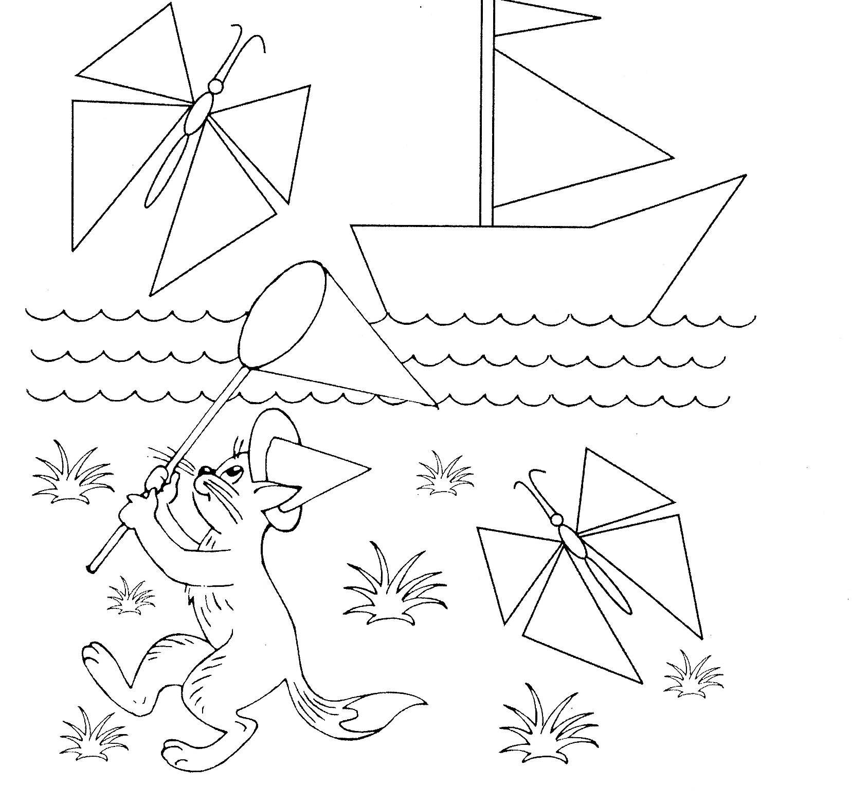
УПРАЖНЕНИЕ 7 (по М. Б. Чечель)
Ход занятия: Найди на рисунке прямоугольники и круги. Раскрась прямоугольники зеленым цветом, а круги синим.
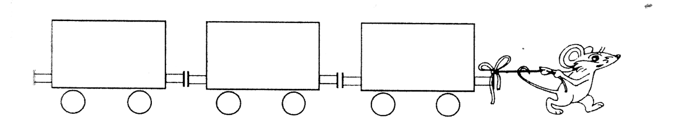
Найди на рисунке прямоугольники, круги, треугольники. Раскрась прямоугольники красным цветом, круги желтым, треугольники зеленым. Нарисуй второй кораблик, используя те же геометрические фигуры.
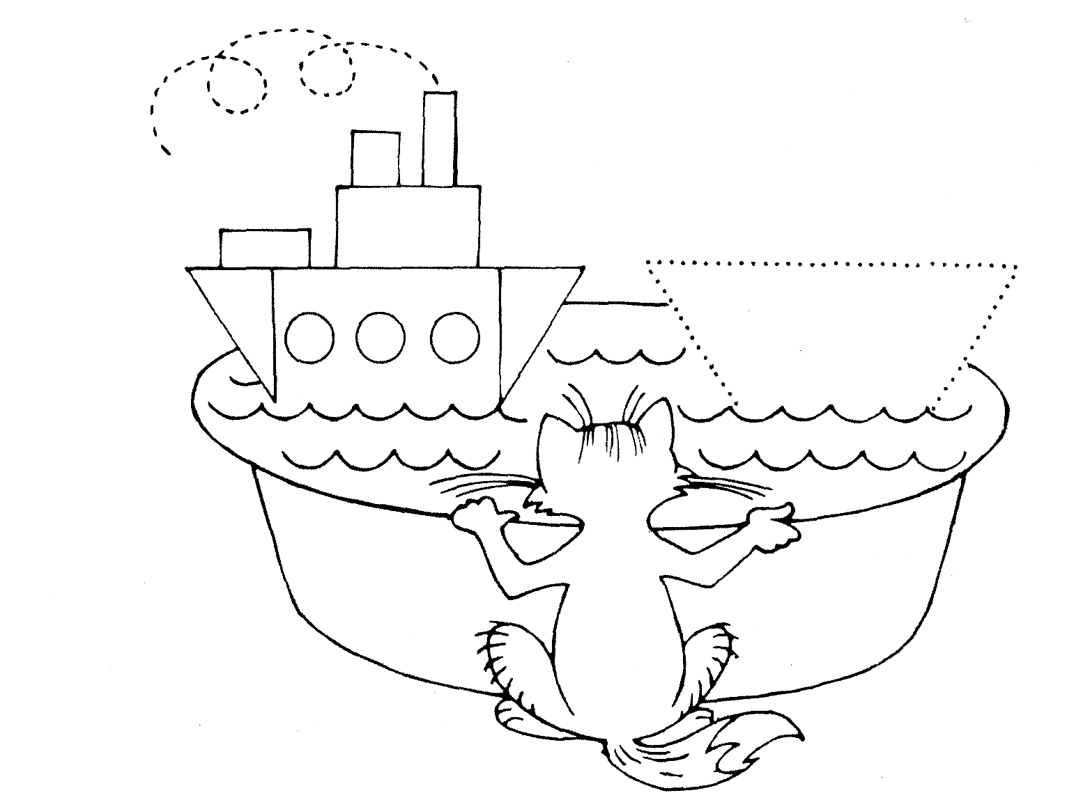
2.4. Развитие и коррекция ритмической составляющей движения
Способность ритмически организовывать материал является одним из механизмов, обеспечивающих речь человека. Недостаточность этой способности может быть причиной не только нарушений громкой речи, но и причиной нарушения чтения и письма.
УПРАЖНЕНИЕ 1. «ШКОЛА РАДИСТОВ»
Ход занятия: Перед началом занятия педагог знакомит детей с профессией радиста, основная задача которого — уметь передавать сообщение правильно и без искажений, т. е. точно таким, каким оно было получено. «Для этого нужно быть не только очень внима-
44
тельным, но и много тренироваться, — говорит педагог. — Сегодня мы организуем "школу радистов", в которой будем тренироваться в передаче сообщений. Вы будете радистами, а я — вашим учителем».
Далее за ширмой педагог отстукивает «сообщения» разной степени сложности и предлагает детям по очереди воспроизвести их (отстучать карандашом по столу). Сообщения могут быть, например, такими:
III — III (три удара — пауза — три удара) III — II — I — II
II —II —II II —II —II —II
III — 11 — 111 II —I —II —II
УПРАЖНЕНИЕ 2. «ПЕРЕДАЙ ТЕЛЕГРАММУ»
Ход занятия: Перед началом занятия на наборном полотне выставляются картинки с изображением лесных зверей и птиц и карточки-телеграммы для них. Аналогичный набор карточек-телеграмм лежит на столе у педагога.
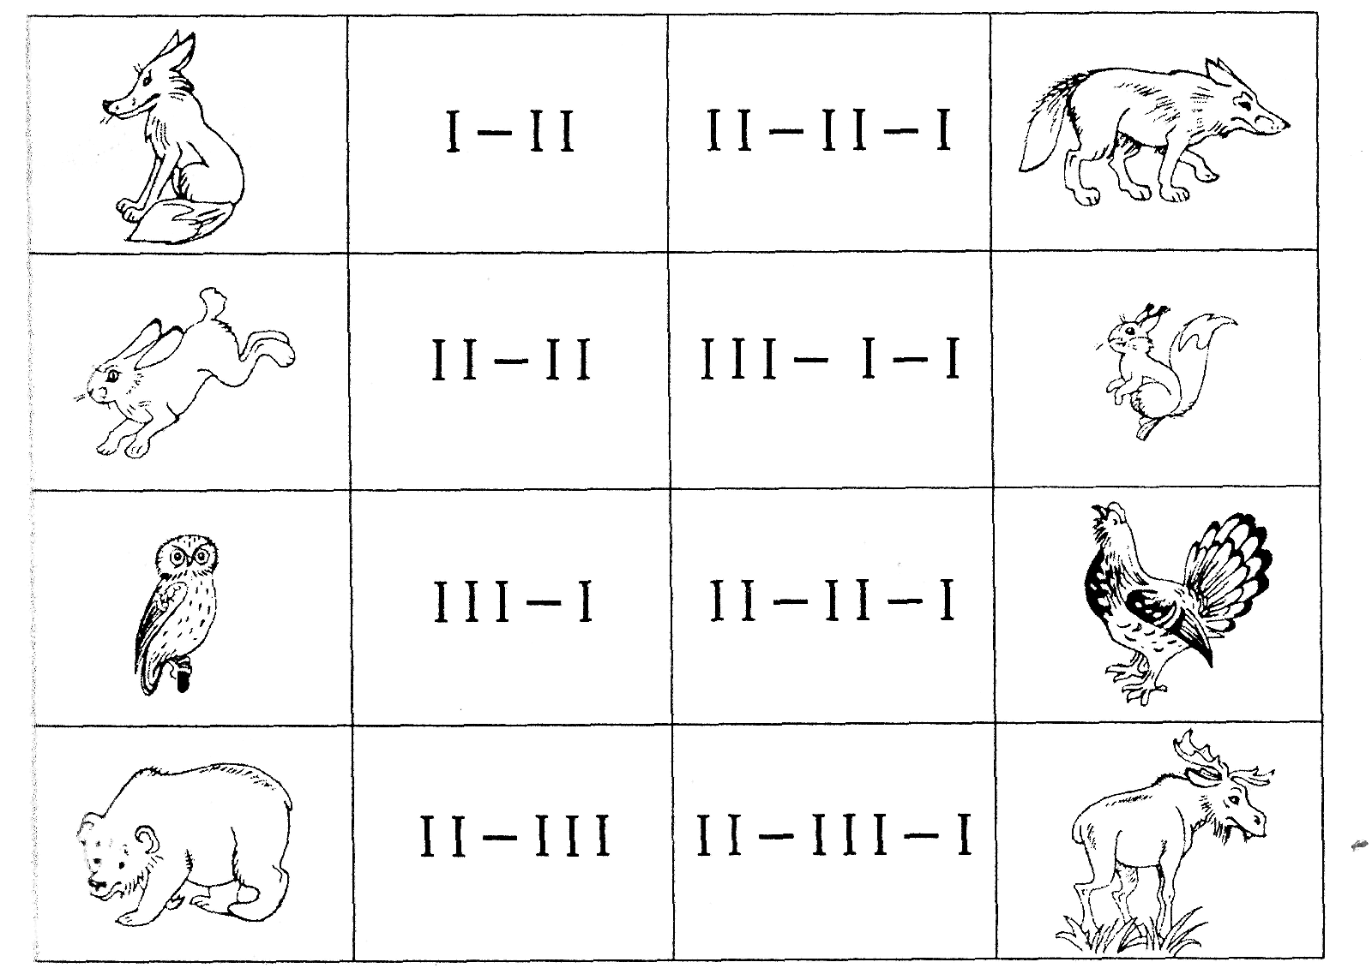
Педагог говорит детям: «В лесной почте скопилось слишком много телеграмм» — и предлагает помочь дятлам-телеграфистам передать
45
эти телеграммы разным лесным обитателям: простучать их текст с учетом расположения знаков на карточках.
Дети по очереди выполняют задание телеграфистов. Для этого они подходят к столу педагога, выбирают карточку и отстукивают «текст» телеграммы. Задача остальных участников — отгадать, кому из лесных обитателей была послана эта телеграмма.
В игру может быть введен элемент соревнования — выигрывает тот, кто передаст больше всего телеграмм без ошибок.
УПРАЖНЕНИЕ 3. «СКОЛЬКО ДЕТОК?»
Ход занятия: Педагог предъявляет детям на наборном полотне картинки с изображением животных и карточки — «тексты» телеграмм и говорит:
— Лев решил узнать, сколько детенышей у зверей в его сказочном лесу. И вот каждая звериная семья послала льву телеграмму, в которой сообщалось, сколько в семье детенышей.
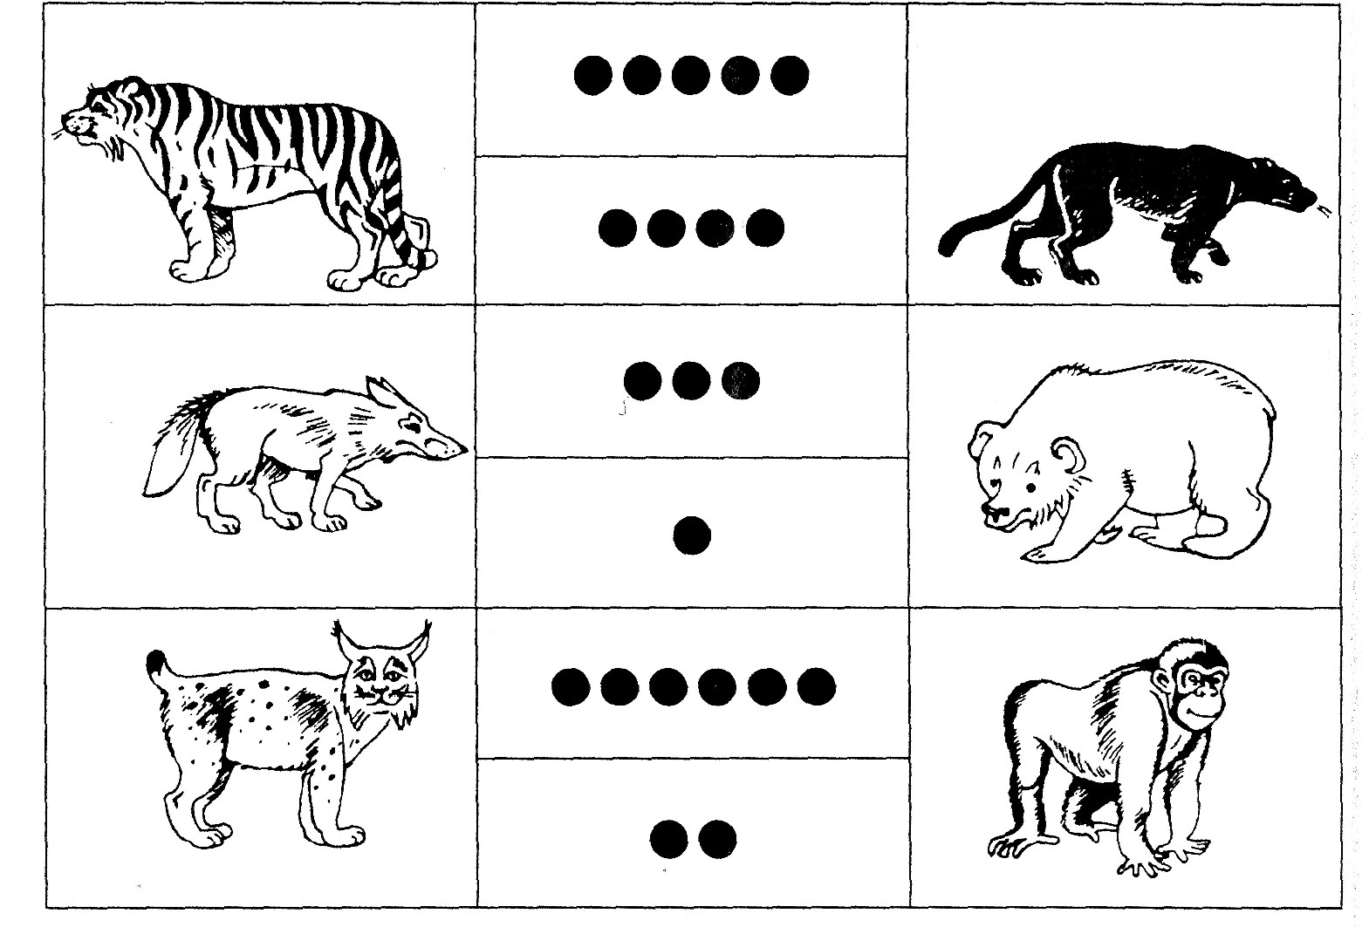
— Вы будете почтальонами, которым надо принять все телеграммы от зверей, определить и сообщить льву, сколько же в разных звериных семьях детенышей. Прослушайте сообщение от медведя! (Выстукивает за ширмой один удар — ф.) А теперь найдите среди
46
карточек телеграмму от медведя. Положите ее на наборном полотне рядом с изображением медведя.
Задание может быть усложнено следующим образом: — В «телеграммах» звери передают, сколько в их семьях больших детенышей и сколько маленьких. О больших детенышах сообщает сильный, громкий удар, в тексте телеграммы таким ударам соответствуют крупные точки. О маленьких детенышах сообщается тихими ударами, в телеграмме им соответствуют маленькие точки. Например, от волка поступило такое сообщение. (Педагог воспроизводит один громкий удар и два тихих.) Сколько же в семье волка больших и маленьких детенышей? На какой карточке телеграмма от волка?
2.5. Формирование зрительно -двигательной координации
Выработка у детей точной и четкой координации в системах «глаз — рука», «ухо — рука», «глаз — ухо — рука» занимает значимое место в программе профилактики трудностей в школьном обучении, поскольку установление межанализаторных связей и успешный синтез зрительной, слуховой и кинестетической информации обеспечивают правильное соотнесение звуков устной речи с буквами при письме и чтении.
Особое место занимает развитие зрительно-двигательной координации. Умение «вести» руку с помощью глаза с одновременной корректировкой движений вырабатывается успешнее в том случае, если сначала взрослый предлагает ребенку задания на копирование образцов, расположенных близко, непосредственно в поле зрения детей, а затем постепенно их удаляет и располагает, например, на классной доске. При обучении для ребенка полезно наблюдать за движениями руки взрослого. В дальнейшем можно предъявлять уже готовый образец.
Образец, который находится на столе (парте), перед глазами ребенка, облегчает действие зрительного контроля. Со временем становится возможным включение в такую деятельность механизмов, позволяющих анализировать и запечатлевать зрительную информацию на достаточно продолжительное время и удерживать ее в памяти. Это позволяет все реже обращаться к наглядному образцу и осуществлять корректирование действий с большей опорой на кинестетическую память.
47
выми
УПРАЖНЕНИЕ 1 (по М. Б. Чечель)
Закончи рисунок. Постарайся, чтобы кирпичики были одинако-уш.
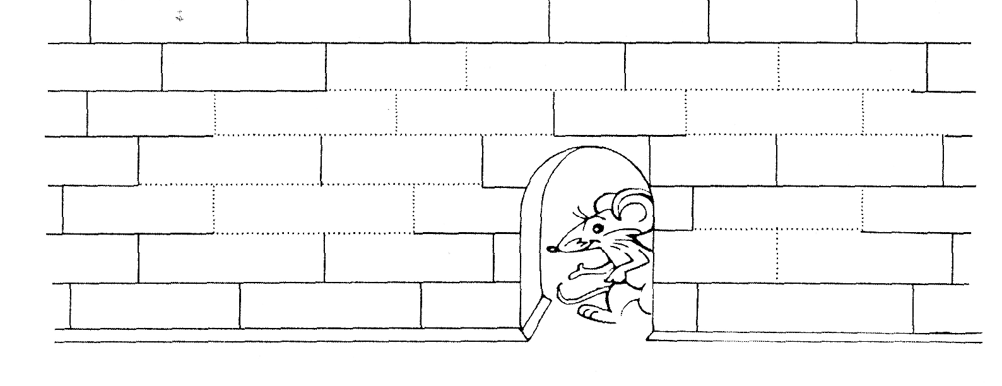
УПРАЖНЕНИЕ 2 (по М. Б. Чечель)
Закончи рисунок. Соблюдай одинаковое расстояние между линиями.
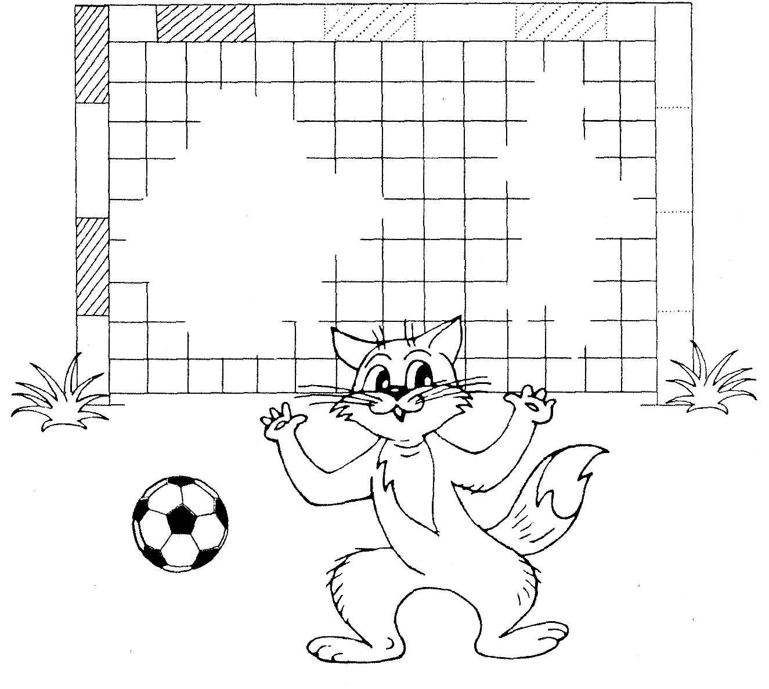

УПРАЖНЕНИЕ 3 (по М. Б. Чечель) Повтори узоры.
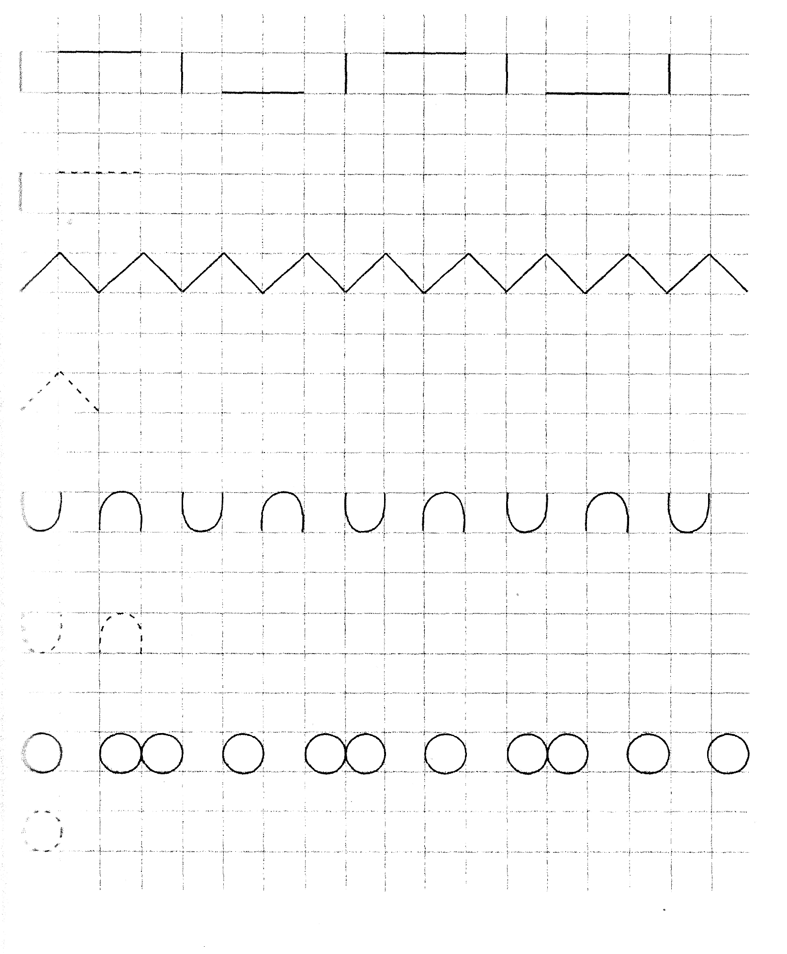

УПРАЖНЕНИЕ 4 (по М. Б. Чечель)
Найди ошибку. Обведи ее цветным карандашом.
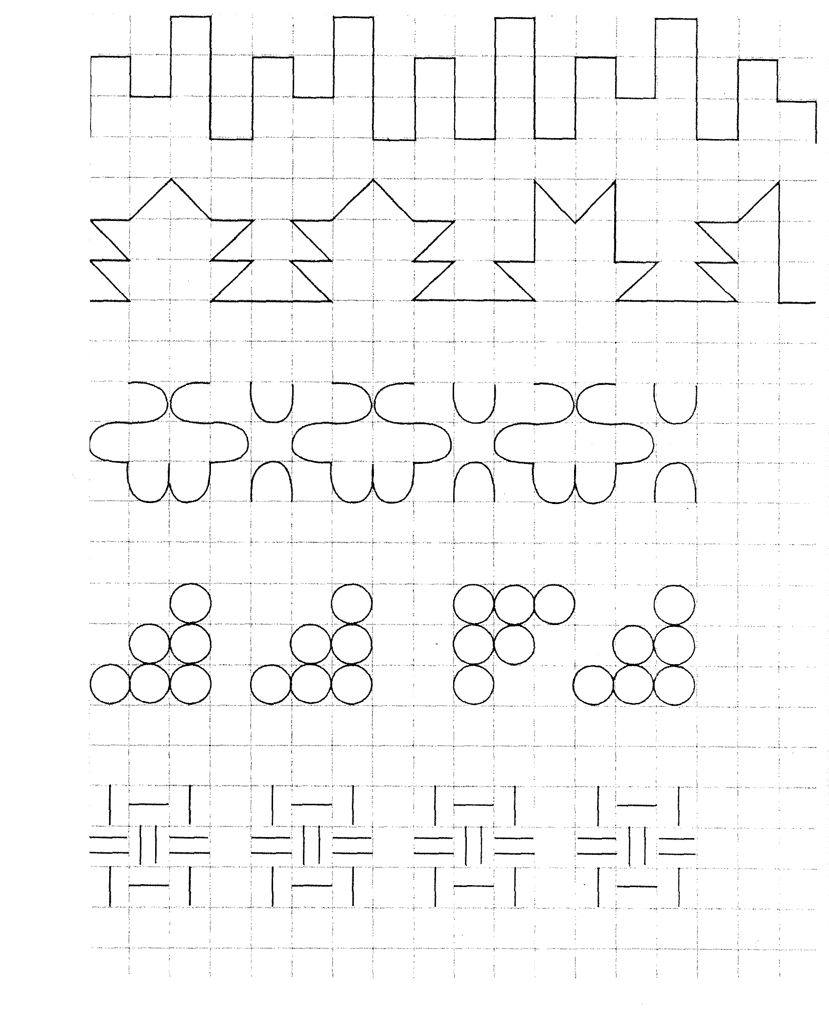
УПРАЖНЕНИЕ 5. НАЗВАНИЕ? (по М. Б. Чечель) Заполни пропуск в узоре.
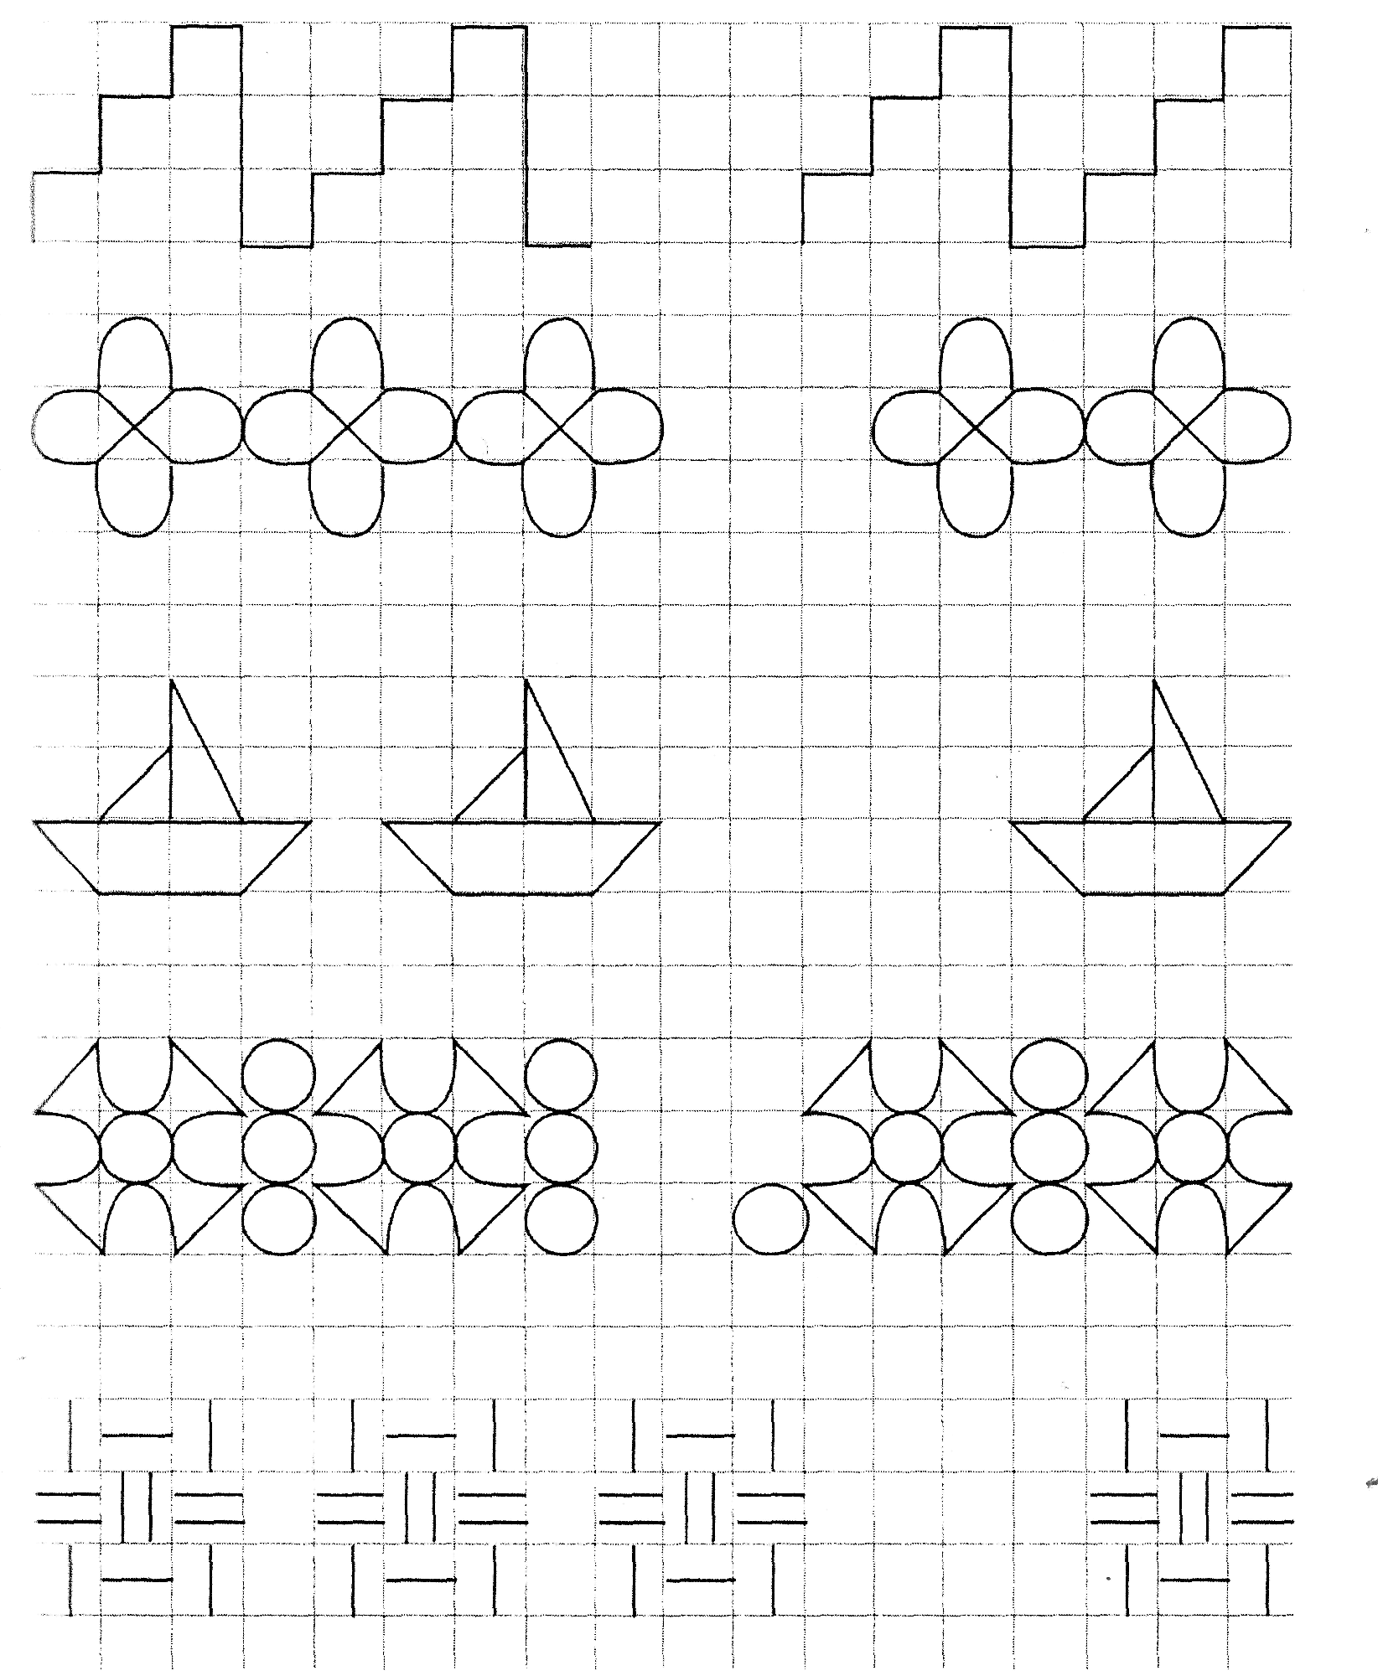
УПРАЖНЕНИЕ 6 (по М. Б. Чечель) Нарисуй такую же фигурку.
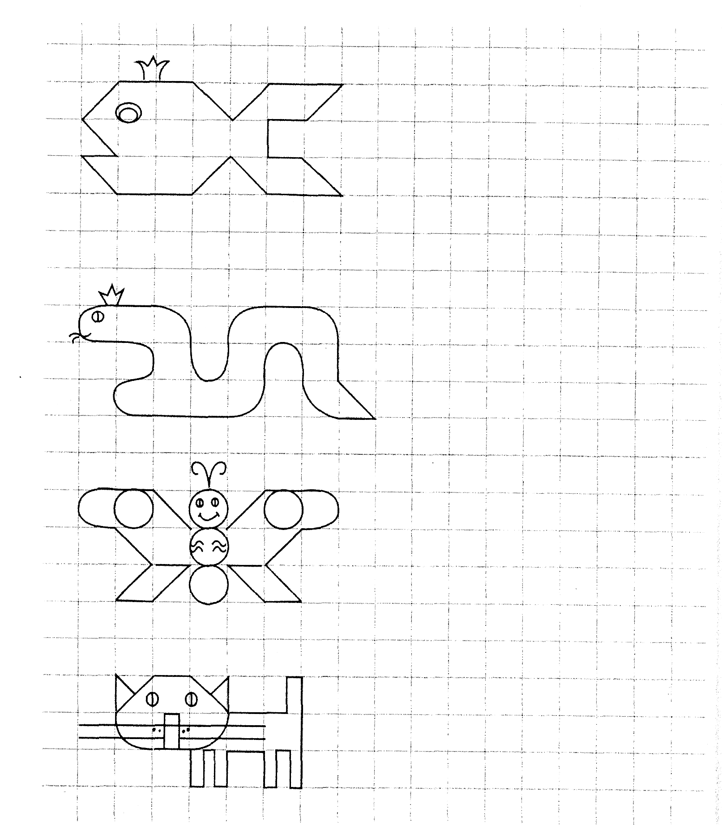
УПРАЖНЕНИЕ 7 (по М. Б. Чечель) Закончи рисунки и раскрась их.
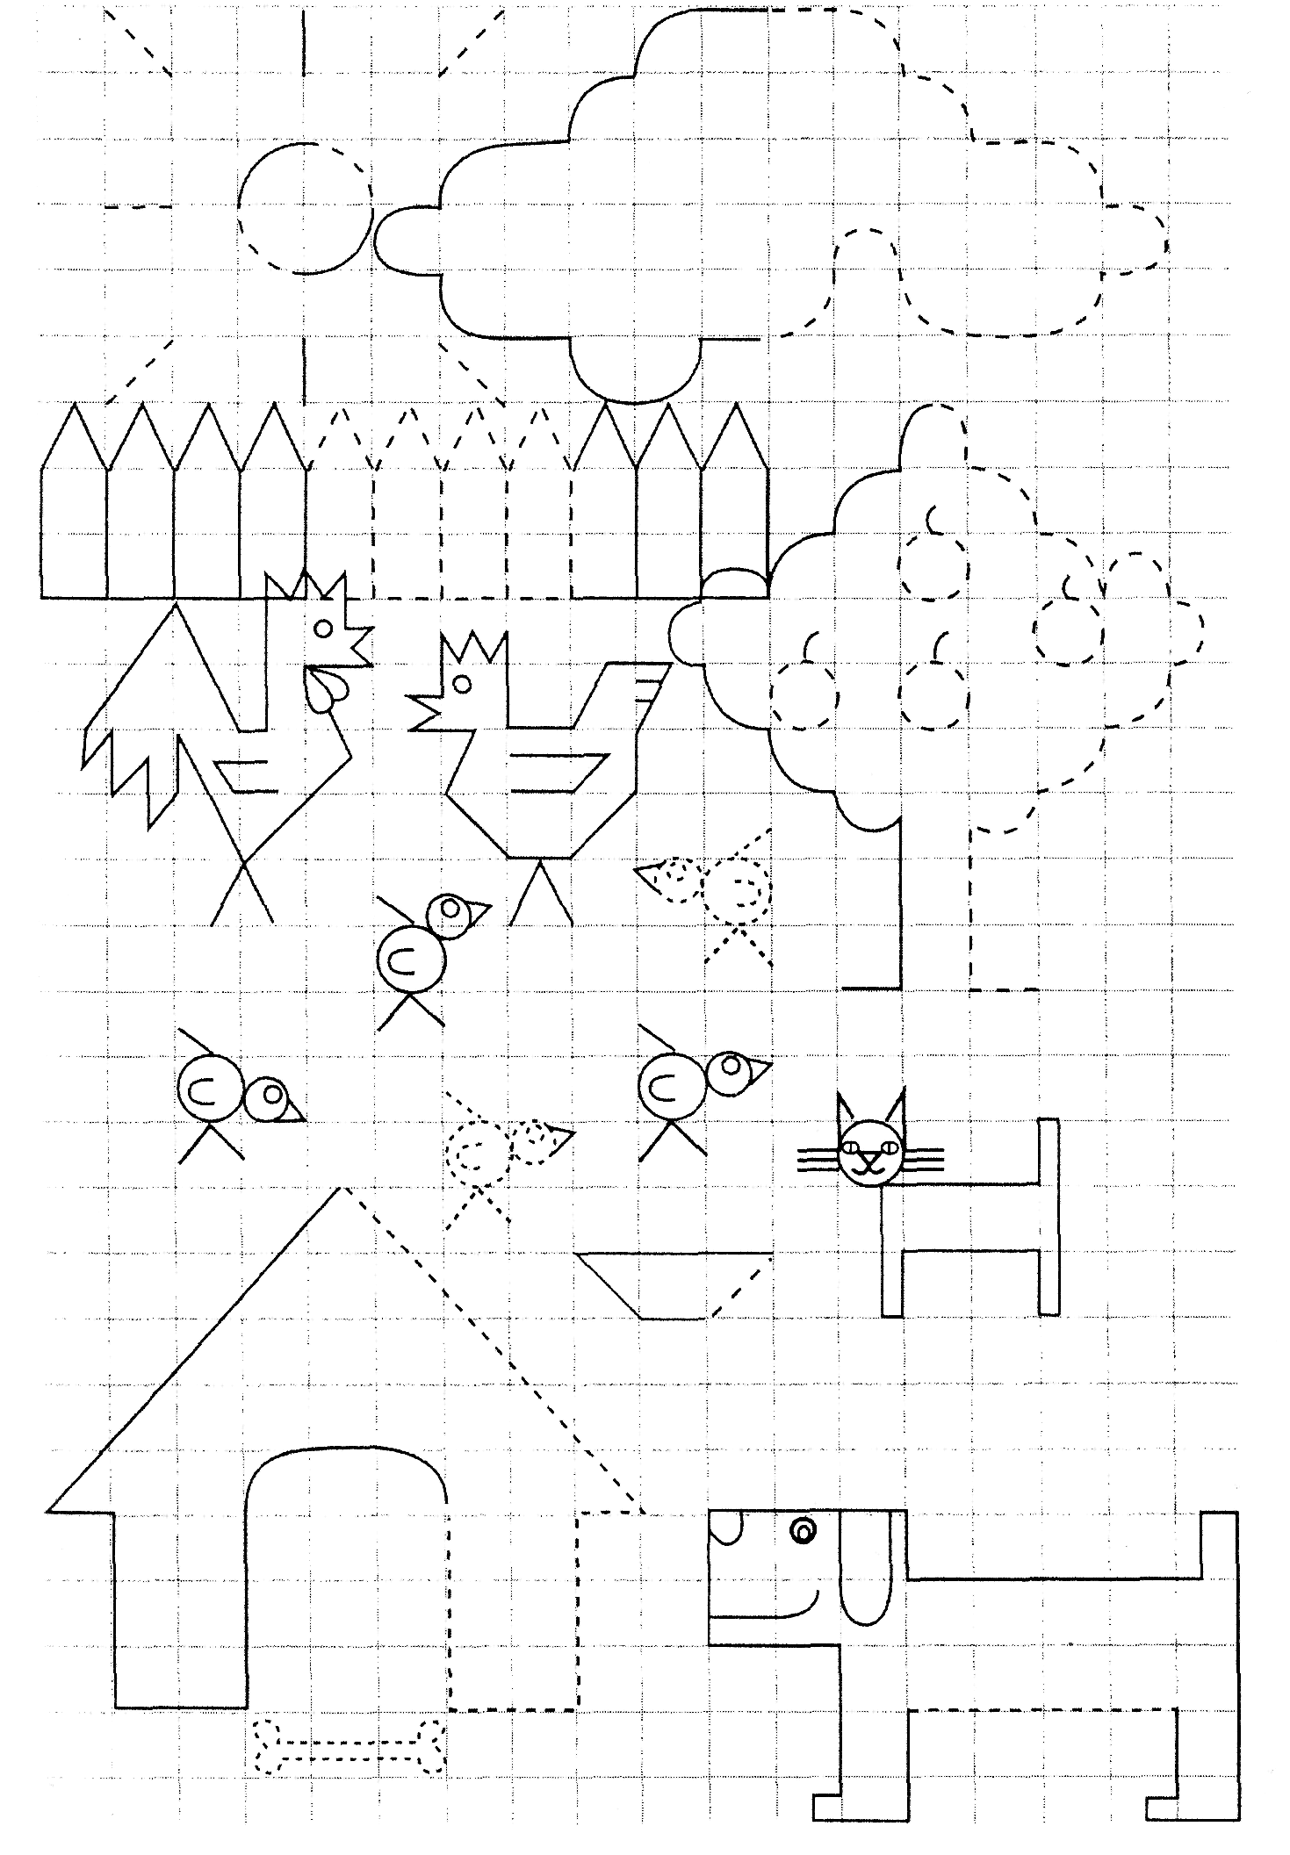
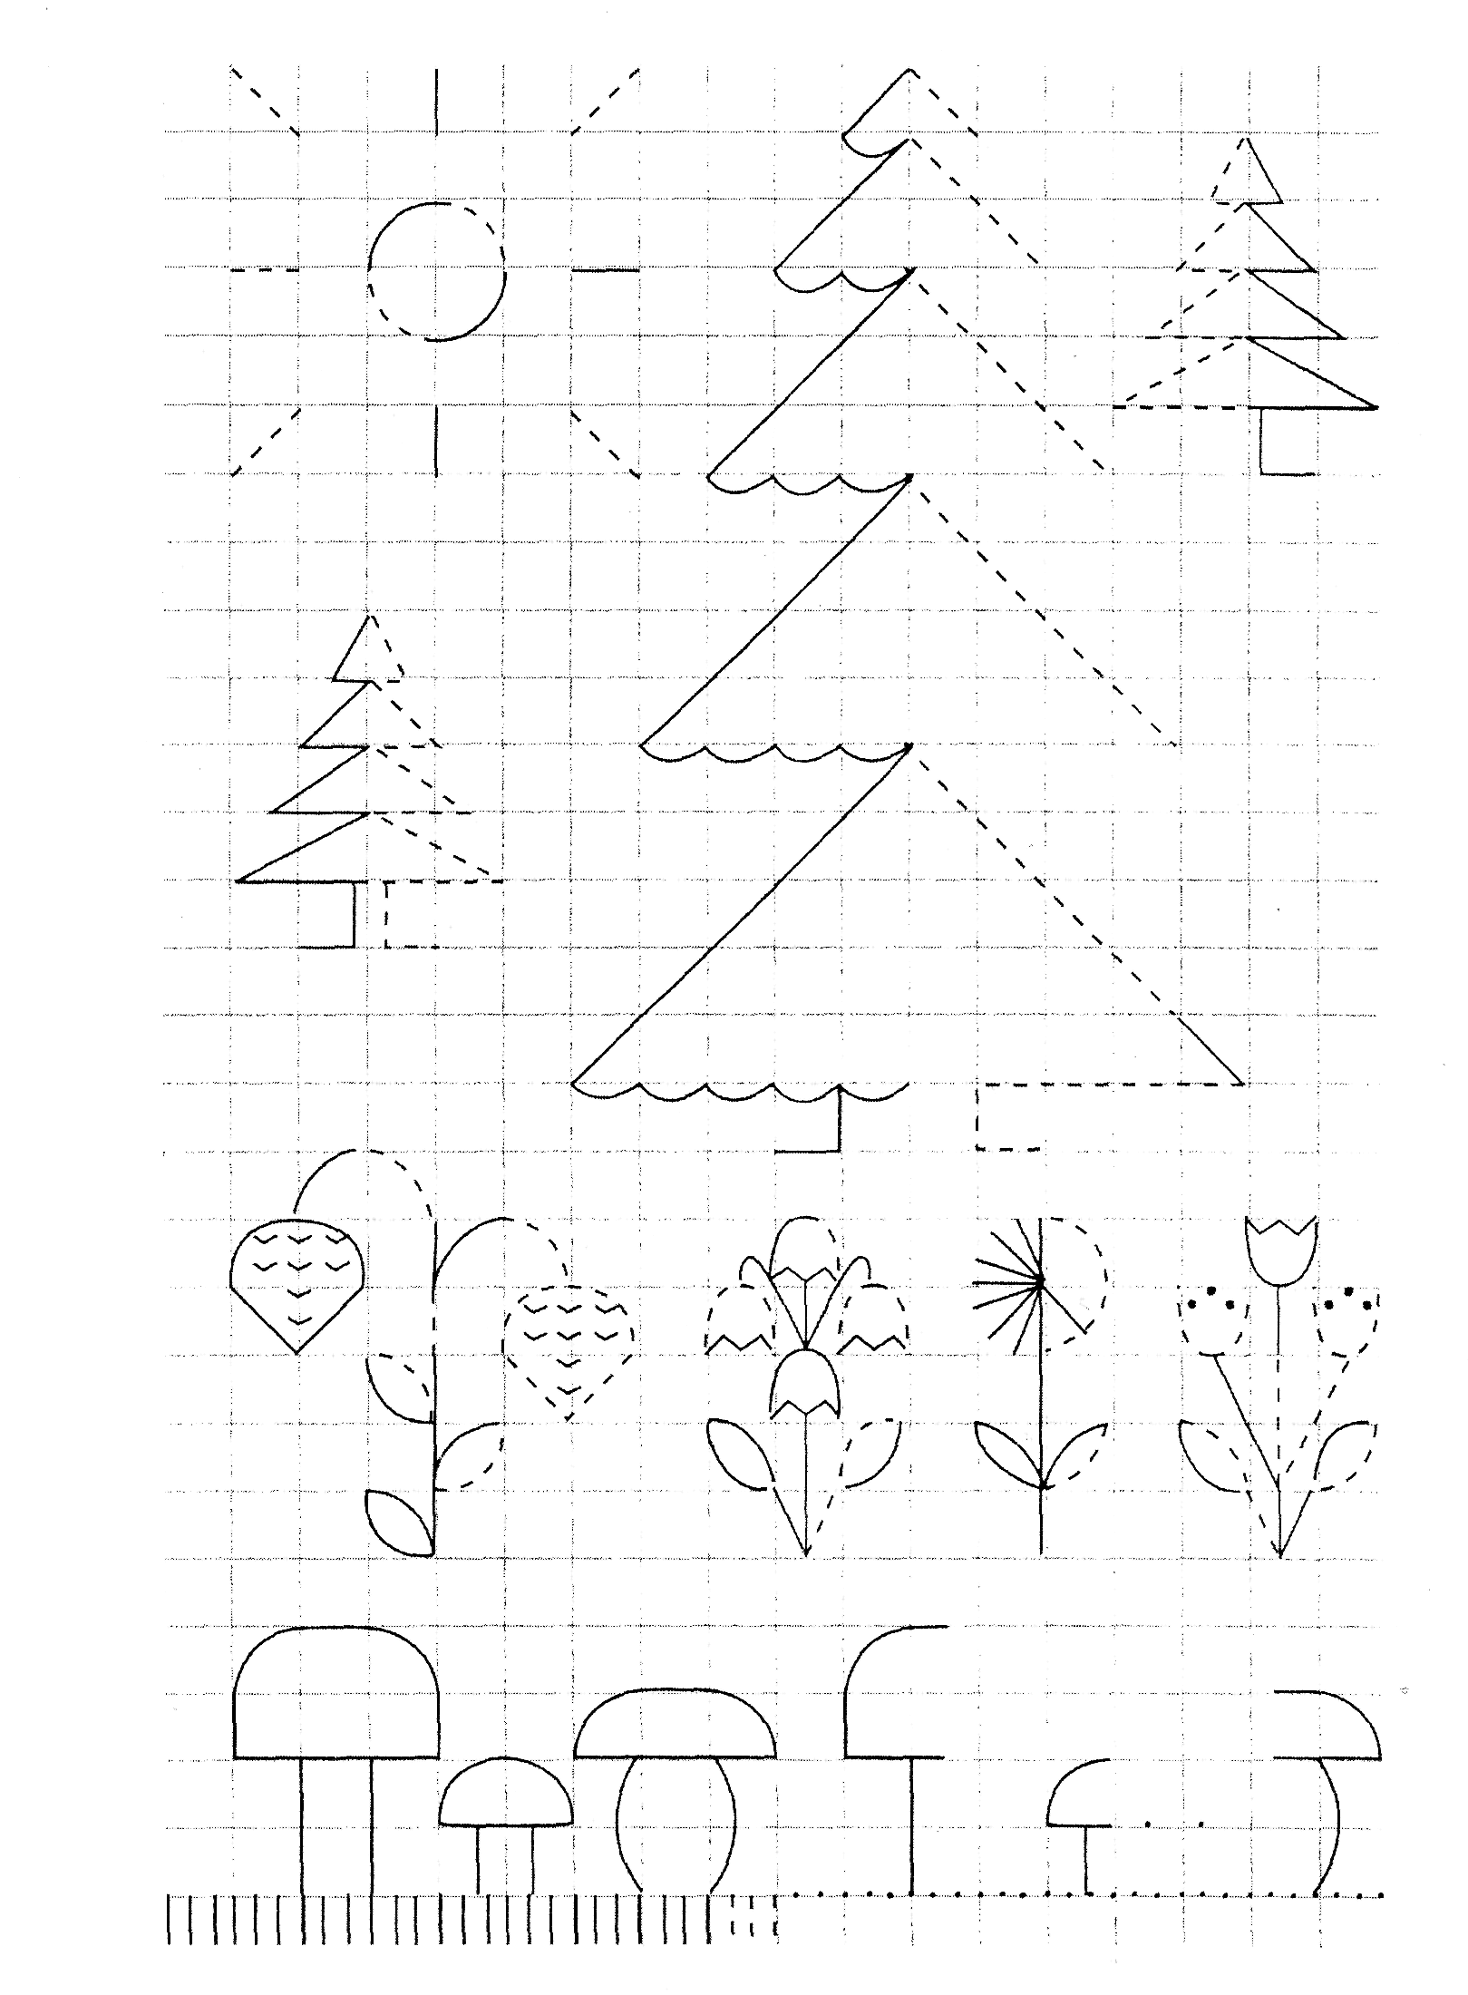
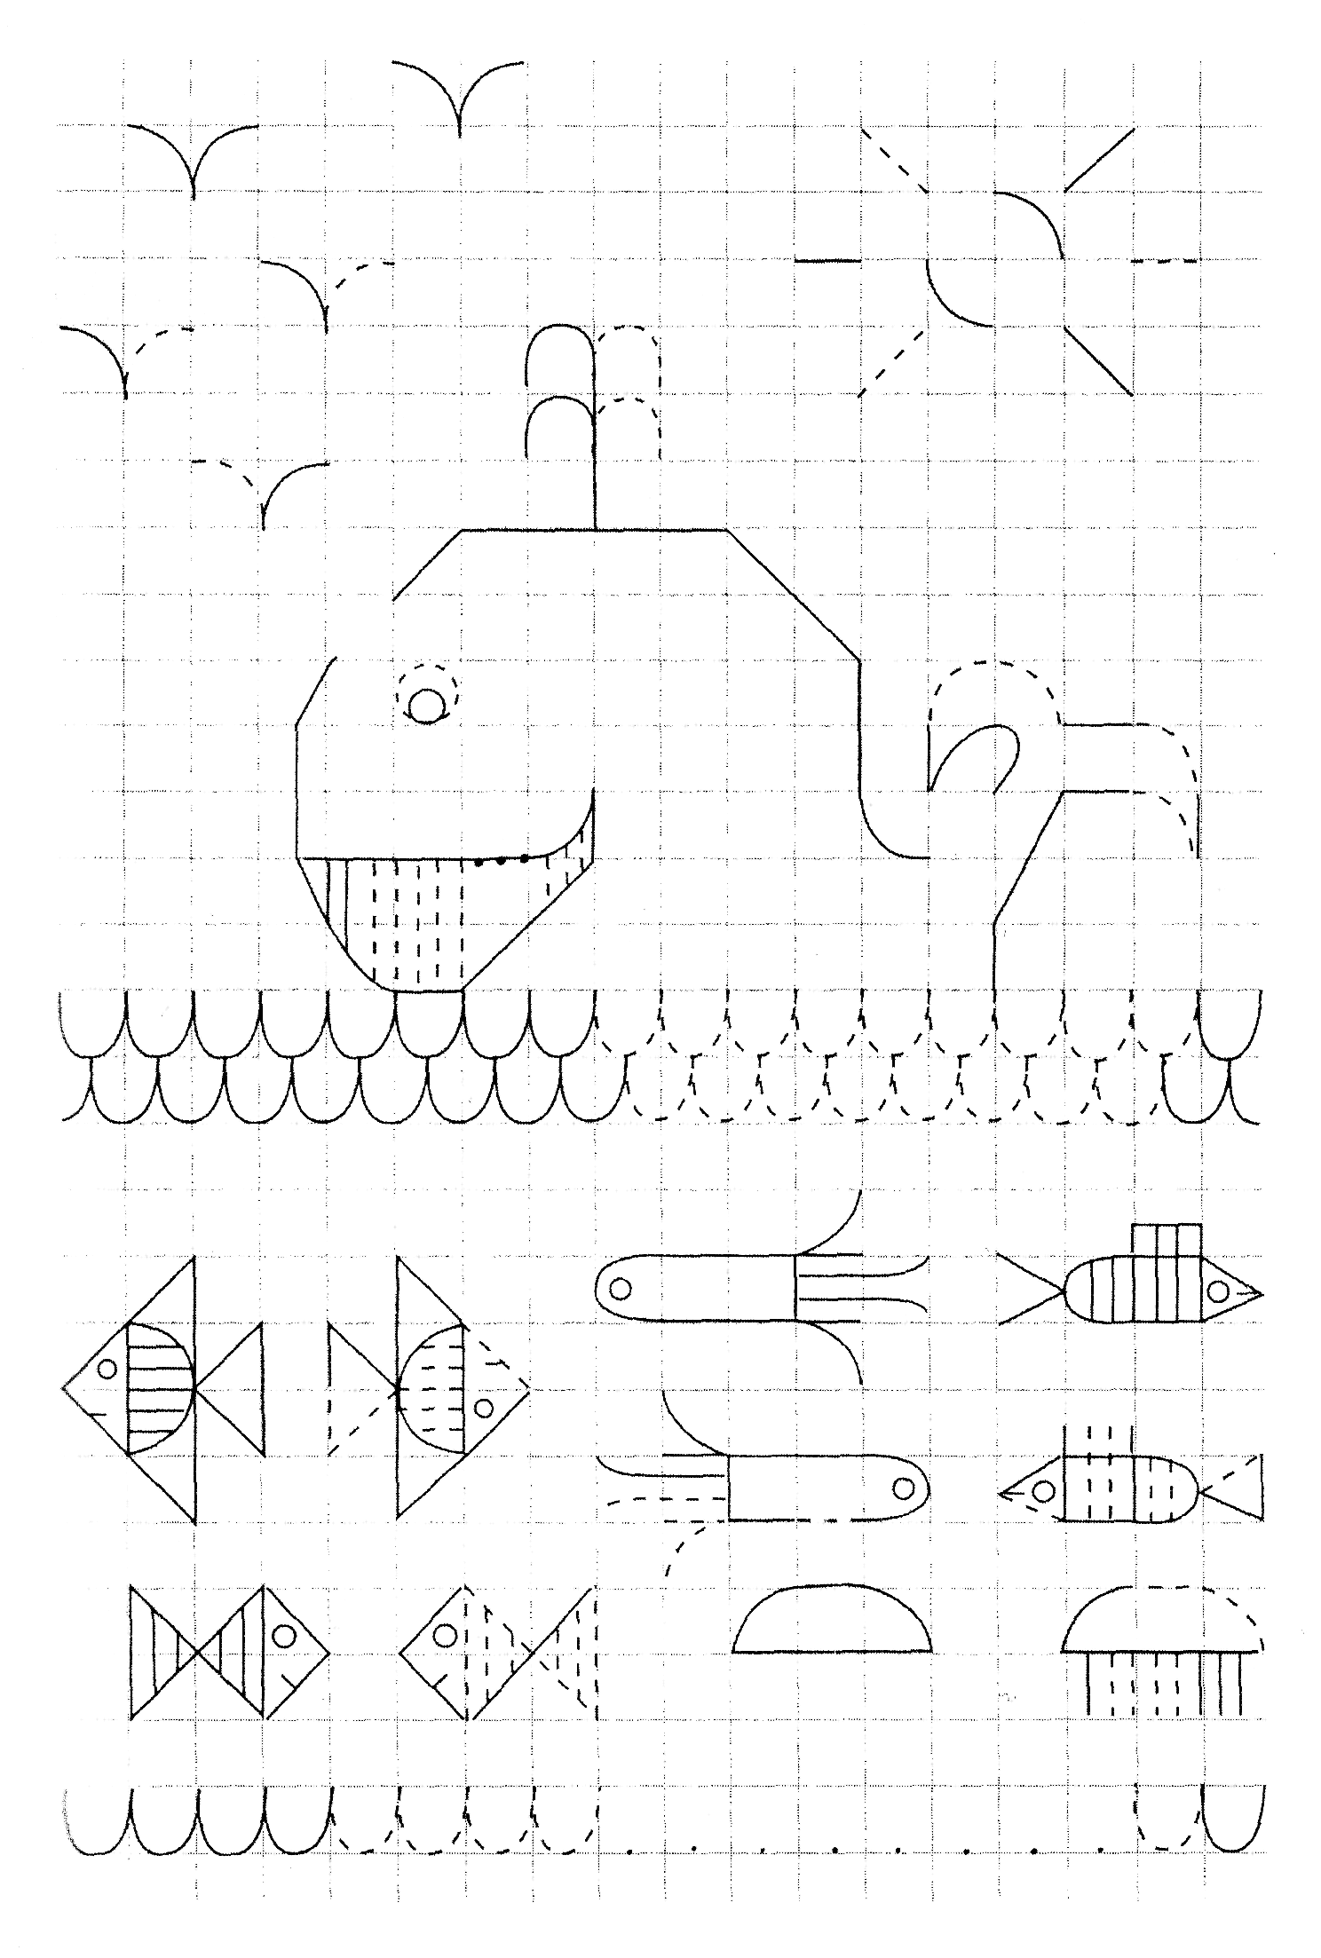
УПРАЖНЕНИЕ 8 (по М. Б. Чечель)
Проведи линию по точкам, не отрывая карандаша от бумаги.
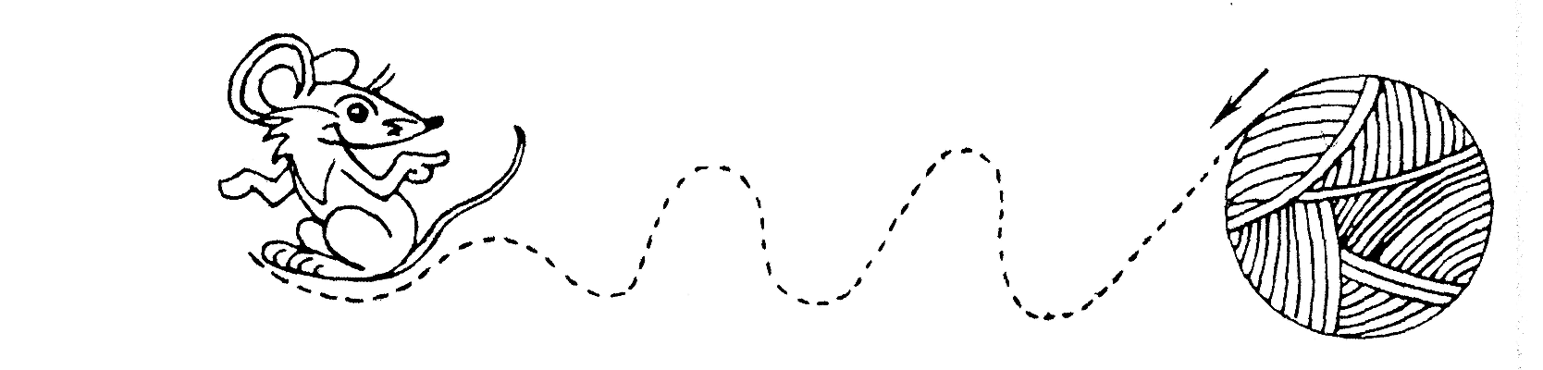
УПРАЖНЕНИЕ № 9 (по М. Б. Чечель)
Проведи линии самостоятельно, не отрывая карандаша от бумаги.
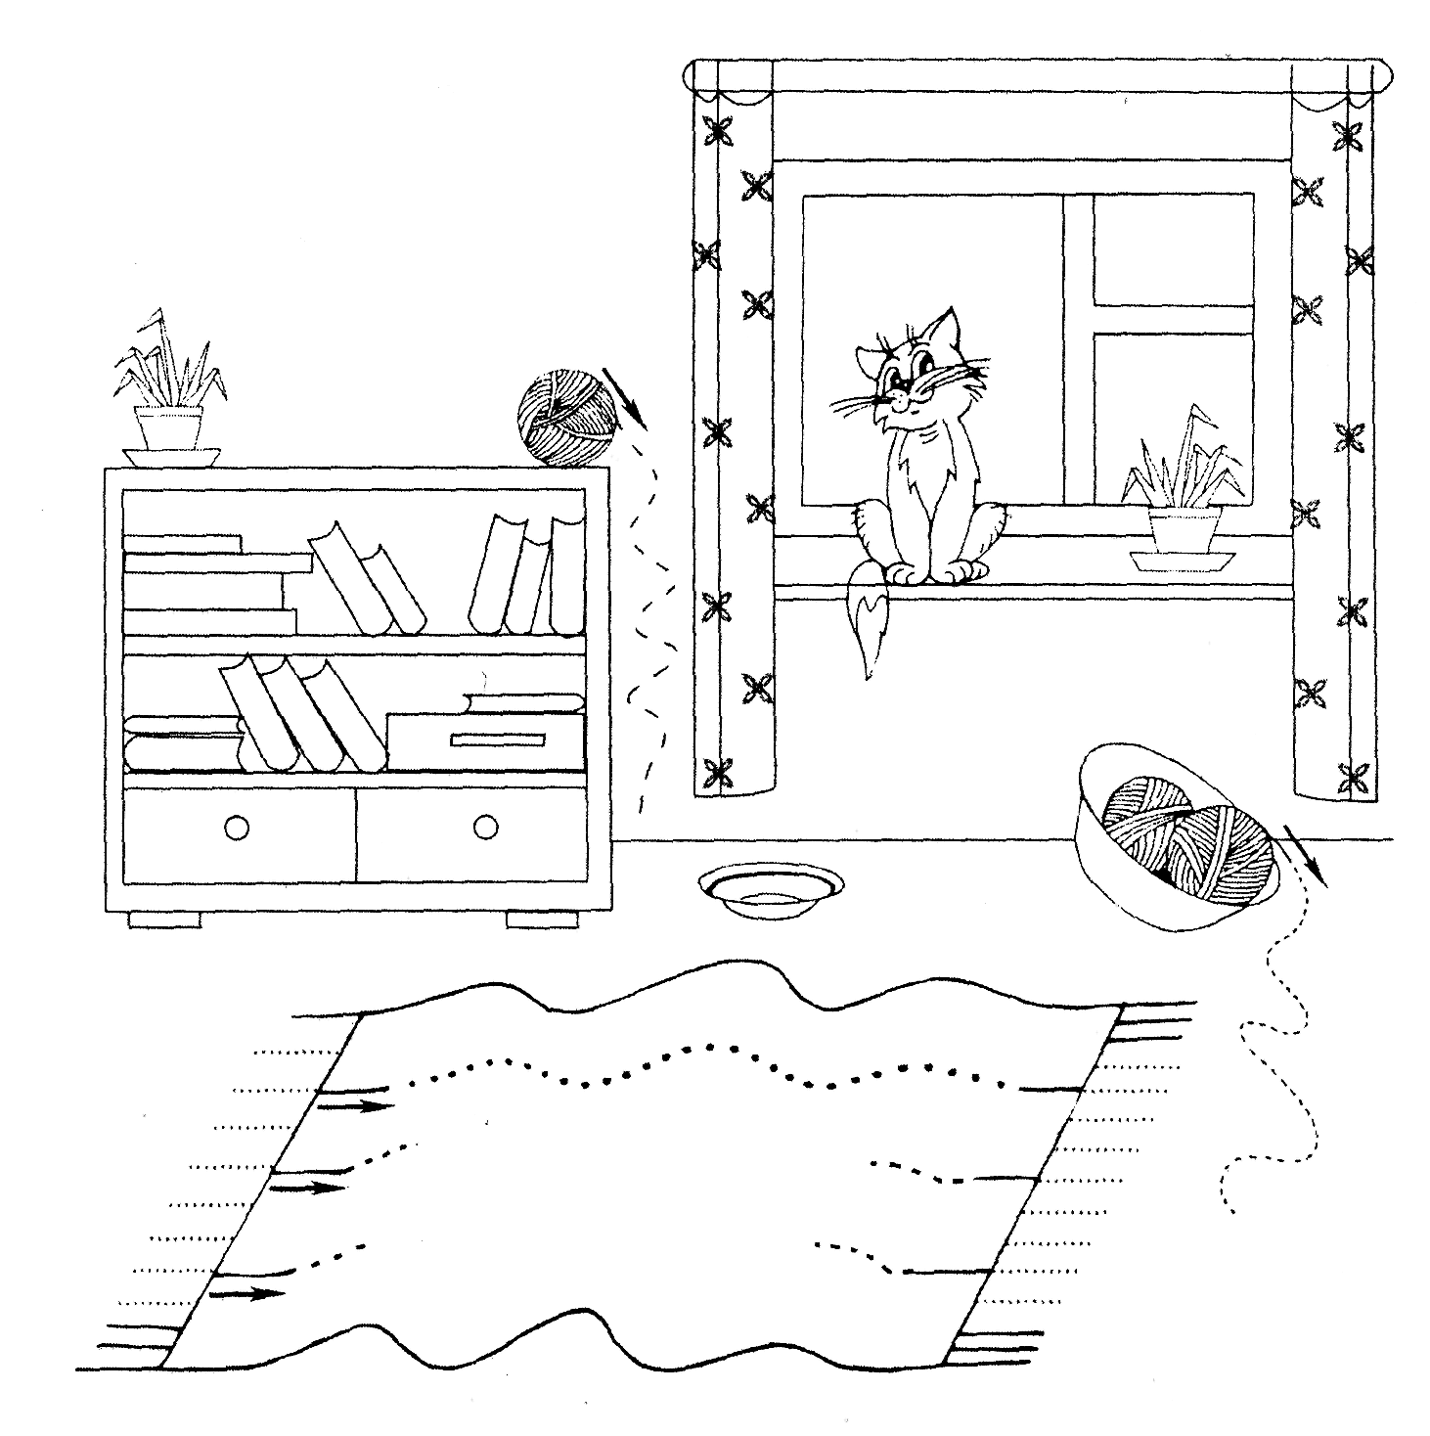
УПРАЖНЕНИЕ 10
Ход занятия: Педагог предъявляет детям карточки с двумя рядами точек и предлагает им соединить эти точки так, чтобы получилась буква или цифра.
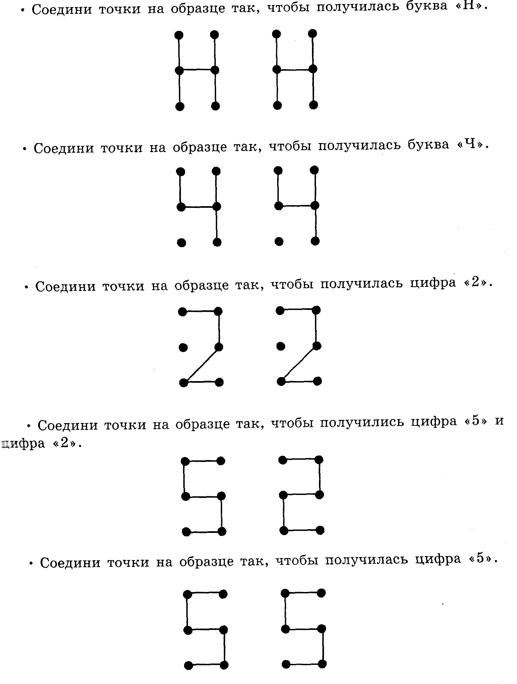
Эти упражнения можно проводить с различными буквами и цифрами отдельно и в комбинированном варианте.
УПРАЖНЕНИЕ 11. «МУХА»
Ход занятия: Для занятия понадобятся карточки в крупную клетку (5 х 5 клеток), которые окрашены в разные цвета. На центральной клетке изображена муха. В качестве фишек можно использовать вырезанные из картона фигурки мух. Число игровых полей (карточек) и фишек определяется количеством игроков.
Варианты занятий:
• Педагог начинает рассказывать сказочную историю: «Сидела муха в своем домике, а потом решила выползти погулять. Сначала она переместилась на одну клетку влево, потом — на одну клетку вниз...». Педагог говорит, в каком направлении и на какое количество клеток муха продвинулась (3-4 хода). Потом спрашивает у детей, на клеточку какого цвета попала муха (или между какими клетками оказалась). Правильный ответ поощряется, а занятие может быть продолжено снова с центральной клетки либо с той, на которой оказалась муха после перемещений.
• Педагог может предложить детям не передвигать фишку-муху на своих игровых полях, а только глазами прослеживать ее путь на общем демонстрационном поле.
• Для проведения занятия может быть использовано двухцветное (черно-белое) поле — аналог шахматной доски, где каждая клетка кодируется буквой или цифрой. После перемещений мухи, которые дети выполняют по заданию педагога, они должны точно назвать «адрес» клетки, на которой расположилась муха.
• Передвигая фишку-муху по клеткам, можно предложить детям представить, что муха летает из одного магазина в другой и в каждом покупает себе какую-нибудь вещь, еду и пр. Когда после посещения 4-7 «магазинов» муха возвращается домой, участники игры вместе вспоминают, какие покупки и в какой последовательности ею совершались.
2.6. Развитие межполушарного взаимодействия
Единство мозга определяется сочетанием двух фундаментальных свойств: межполушарной специализацией и межполушар-ным взаимодействием. Эти свойства обеспечивают целостность работы мозга, стабильность переноса информации из одного полушария в другое. Процессы межполушарного взаимодействия являются основой интеллектуальных функций. Доста-
58
точный уровень сформированности этих процессов является одним из необходимых условий успешности овладения ребенком основными школьными навыками.
Эти упражнения можно проводить перед началом урока, перед контрольной работой. Они помогают снять излишнее напряжение, сосредоточиться, включить в работу оба полушария головного мозга, что приводит к наилучшему усвоению материала.
УПРАЖНЕНИЕ 1. «КОЛЕЧКО»
Поочередно и как можно быстрее перебирать пальцы рук, соединяя в кольцо с большим пальцем плавно и поочередно последовательно указательный, средний и т. д. и в обратном порядке (сначала та левой руке, затем на правой и на двух вместе). Усложнение: то же самое, но с закрытыми глазами.
УПРАЖНЕНИЕ 2. «ЛЕЗГИНКА»
Левая рука сложена в кулак, большой палец отставлен в сторону, кулак развернут пальцами к себе. Правая рука прямой ладонью прикасается к мизинцу левой. После этого одновременно меняется положение правой и левой рук. Повторить 6-8 раз, добиваясь точности и высокой скорости.
УПРАЖНЕНИЕ 3. «ЗЕРКАЛЬНОЕ РИСОВАНИЕ»
Рисовать пальцами на поверхности стола (а затем и на чистом ,-гисте бумаги двумя карандашами или фломастерами) одновременно жзумя руками зеркально-симметричные фигуры и буквы.
УПРАЖНЕНИЕ 4. «УХО — НОС»
Левой рукой возьмитесь за кончик носа, а правой рукой — за противоположное ухо. Одновременно отпустите ухо и нос, хлопните з ладоши, поменяйте положение рук «с точностью до наоборот».
Полезны также любые перекрестные движения, проходящие через среднюю линию тела. Например, ребенку даются команды: «Возьмись правой рукой за левое плечо, а левой рукой за правый бок. Опусти руки. А теперь левая рука достанет до правой щеки, & правая — до левой брови» и т.п. Хорошо развивает перекрестное марширование: высоко поднимая колени, прикасаться пра-зой рукой к левому колену, а левой — к правому.
59

